МДС 21-2.2000
МЕТОДИЧЕСКИЕ РЕКОМЕНДАЦИИ
ПО РАСЧЕТУ ОГНЕСТОЙКОСТИ И ОГНЕСОХРАННОСТИ ЖЕЛЕЗОБЕТОННЫХ
КОНСТРУКЦИЙ
Fire Resistance and Fire Safety of Reinforced Concrete Constructions

РАЗРАБОТАНЫ Государственным унитарным предприятием "Научно-исследовательский, проектно-конструкторский и технологический институт бетона и железобетона" - ГУП "НИИЖБ" (доктор техн. наук, проф. Милованов А.Ф., канд. техн. наук Соломонов В.В. и Кузнецова И.С., вед. инж. Малкина Т.Н.)
ОДОБРЕНЫ конструкторской секцией Научно-технического совета ГУП "НИИЖБ", (от 27 апреля 2000 г., протокол N 4/2000)
ИЗДАНЫ в ГУП "НИИЖБ"
ЗАРЕГИСТРИРОВАНЫ в ГУП "Центр проектной продукции в строительстве" 09.06.2000

ВВЕДЕНИЕ

Настоящие "Методические рекомендации по расчету огнестойкости и огнесохранности железобетонных конструкций" разработаны в соответствии с требованиями СНиП 10-01-94 и СНиП 21-01-97, норм международных организаций по стандартизации и нормированию и являются нормативным документом комплекса 21 "Пожарная безопасность" системы нормативных документов в строительстве.
Основными отличиями этих "Методических рекомендаций..." от ранее разработанных рекомендаций, инструкций и пособий являются:
приоритетность требований СНиП 21-01-97 "Пожарная безопасность зданий и сооружений" по сравнению с другими нормативными требованиями;
применимость противопожарных требований к объектам на стадии проектирования, строительства и эксплуатации, включая реконструкцию и ремонт;
главные требования к бетону и арматуре, к диаграммам деформирования бетона на сжатие и арматуры на сжатие и растяжение от огневого воздействия в диапазоне температур от 20 до 1100 °С, как в нагретом состоянии во время пожара, так и в охлажденном состоянии после пожара;
конструктивные требования, повышающие пределы огнестойкости и обеспечивающие огнесохранность конструкций;
основные требования к расчету огнесохранности конструкций, поврежденных пожаром, с целью установления возможности их дальнейшей эксплуатации.
Приведенные методы расчета пределов огнестойкости конструкций позволяют устанавливать их уже при проектировании в соответствии с классификацией, принятой в СНиП 21-01-97.

1. ОБЛАСТЬ ПРИМЕНЕНИЯ

1.1. Настоящие Методические рекомендации действуют на территории Российской Федерации как дополнение и уточнение СНиП 21-01-97 и распространяются на проектирование, строительство, техническое обследование и реконструкцию после пожара зданий и сооружений из железобетона.
1.2. Методические рекомендации содержат основные положения по расчету огнестойкости и огнесохранности железобетонных конструкций. Они дают возможность на стадии проектирования оценить пределы огнестойкости конструкций, проверить их соответствие требованиям СНиП 21-01-97 и установить огнесохранность конструкций после пожара. В основу Методических рекомендаций положены экспериментальные и теоретические исследования, проведенные в НИИЖБ, ВНИИПО, МГСУ, СГСУ, а также материалы международных организаций: Европейского комитета бетона (ЕКБ), Международного совета по строительству (МСС), Международной организации по стандартизации (ИСО), Международного совета лабораторий по испытанию строительных материалов и конструкций (РИЛЕМ).

2. НОРМАТИВНЫЕ ССЫЛКИ

В настоящих Методических рекомендациях использованы ссылки на следующие нормативные документы.
СНиП 10-01-94 Система нормативных документов в строительстве. Общие положения.
СНиП 2.01.07-85 Нагрузки и воздействия.
СНиП 2.03.01-84* Бетонные и железобетонные конструкции.
СНиП 21-01-97 Пожарная безопасность зданий и сооружений.
СНиП 2.03.04-84 и Пособие к нему. Бетонные и железобетонные конструкции, предназначенные для работы в условиях воздействия повышенных и высоких температур.
Пособие по определению пределов огнестойкости конструкций, пределов распространения огня и групп возгораемости материалов. Стройиздат, Москва, 1985.
Инструкция по расчету фактических пределов огнестойкости железобетонных конструкций на основе новых требований СНиП. ВНИИПО МВД СССР, Москва, 1982.
ГОСТ 12.1.033-81 ССБТ Пожарная безопасность. Термины и определения.
ГОСТ 30247.0-94 Конструкции строительные. Методы испытания на огнестойкость. Общие требования.
ГОСТ 30247.1-94 Конструкции строительные. Методы испытания на огнестойкость. Несущие ограждающие конструкции.
ГОСТ 30403-96 Конструкции строительные. Методы определения пожарной опасности.
СТ СЭВ 383-87 Пожарная безопасность в строительстве. Термины и определения.
НПБ-233-96 Здания и фрагменты зданий. Методы натурных огневых испытаний. Общие требования.
МГСН 4.04-94 Московские городские строительные нормы. Многофункциональные здания и комплексы.
Eurocode 2: Design of Concrete Structures. - Part 10: Structural Fire Design. - Draft April, 1990.

3. ТЕРМИНЫ И ОПРЕДЕЛЕНИЯ

В настоящих Методических рекомендациях, за исключением специально оговоренных случаев (См. п.4.10), приняты термины и определения, приведенные в СТ СЭВ 383-87 и ГОСТ 12.1.033-81.

4. ОБЩИЕ ТРЕБОВАНИЯ

4.1. Согласно СНиП 21-01-97 строительные конструкции характеризуются огнестойкостью. Показателем огнестойкости является предел огнестойкости.
Предел огнестойкости строительных конструкций устанавливают по времени (в минутах) наступления одного или последовательно нескольких, нормируемых для данной конструкции признаков предельных состояний:
потери несущей способности (R);
потери теплоизолирующей способности (I);
потери целостности (Е).
Пределы огнестойкости строительных конструкций и их условные обозначения устанавливают по ГОСТ 30247.
4.2. Здания и сооружения, а также их части, выделенные противопожарными стенами (пожарные отсеки) подразделяются по степеням огнестойкости согласно Табл.1.

Таблица 1
Степень огнестойкости здания | Пределы огнестойкости железобетонных конструкций в минутах не менее
 | несущие элементы здания | наружные стены | перекрытия междуэтажные (в т.ч. чердачные и над подвалом) | элементы бесчердачных перекрытий |  | лестничные клетки
 |  |  |  | настилы, в т.ч. с утепли- телем | фермы, балки, прогоны | внутренние стены | марши и площадки
I | R 120  (R 180) | Е 30 | REI 60  (R 180) | RE 30 | R 30 | REI 120  (R 180) | R 60
II | R 90 | Е 15 | REI 45 | RE 15 | R 15 | REI 90 | R 60
III | R 45 | Е 15 | REI 45 | RE 15 | R 15 | REI 60 | R 45

Примечание: В скобках даны пределы огнестойкости для многофункциональных зданий и комплексов согласно МГСН 4.04-94.

К несущим элементам здания или сооружения относятся конструкции, обеспечивающие его общую устойчивость, геометрическую неизменяемость при пожаре: несущие стены, колонны, балки перекрытий, ригели, фермы, рамы, арки, связи, диафрагмы жесткости и т.п. Для несущих элементов здания, выполняющих одновременно функции ограждающих конструкций, например, к несущим стенам, помимо предела огнестойкости по несущей способности (R) должны предъявляться дополнительные требования по потере изолирующей способности (I) и потере целостности (Е).
Классификация зданий по степени огнестойкости осуществляется в соответствии с существующими отраслевыми нормами и правилами и зависит от назначения зданий, их площади, этажности, взрывной, взрывопожарной и пожарной опасности производств, а также функциональных процессов.
4.3. За предел огнестойкости железобетонных конструкций принимается время (в минутах) от начала стандартного огневого воздействия до возникновения одного из предельных состояний по огнестойкости:
- по потере несущей способности (R) конструкций и узлов (обрушение или прогиб в зависимости от типа конструкции);
- по теплоизолирующей способности (I) - повышение температуры на необогреваемой поверхности конструкции в среднем более чем на 160 °С, или в любой точке этой поверхности более чем на 190 °С по сравнению с температурой конструкции до нагрева, или прогрев конструкции более чем на 220 °С независимо от температуры конструкции до огневого воздействия;
- по целостности (Е) - образование в конструкции сквозных трещин или сквозных отверстий, через которые проникают продукты горения или пламя.
Для несущих конструкций (балки, прогоны, ригели, колонны) предельным состоянием по огнестойкости является только потеря несущей способности конструкции (R).
Конструкции, которые имеют хрупкое разрушение по сжатому бетону (колонны с малым эксцентриситетом, изгибаемые переармированные элементы), за потерю несущей способности принимается полное разрушение во время пожара.
Для изгибаемых, внецентренно сжатых и растянутых с большим эксцентриситетом элементов, которые характеризуются развитием больших необратимых деформаций арматуры и бетона, за потерю несущей способности принимается развитие необратимых прогибов еще до того, как наступит полное разрушение конструкции.
4.4. Расчет предела огнестойкости конструкции по потере несущей способности (R) состоит из двух частей: теплотехнической и статической.
Теплотехнический расчет должен обеспечить время наступления предела огнестойкости, по истечении которого арматура нагревается до критической температуры, или сечение бетона конструкции сокращается до предельного значения при воздействии на нее стандартного температурного режима.
Статический расчет должен обеспечить допущение разрушения и потери устойчивости конструкции при совместном воздействии нормативной нагрузки и стандартного температурного режима.
Расчет огнестойкости конструкций производится по нормативным сопротивлениям бетона и арматуры.
4.5. Предел огнестойкости по теплоизолирующей способности (I), т.е. по нагреву необогреваемой поверхности более допускаемых температур (См. п.4.3.) должен быть обеспечен теплотехническим расчетом. Расчет сводится к определению времени, по истечении которого температура на необогреваемой поверхности достигнет предельно допустимого значения.
4.6. Предел огнестойкости по целостности (Е) - по образованию сквозных отверстий или трещин, возникает в конструкциях из тяжелого бетона с влажностью более 3,5% и из легкого бетона с влажностью более 5,0% и плотностью более 1200 кг/м. Потеря целостности при хрупком разрушении бетона резко уменьшает предел огнестойкости, поэтому целесообразно применять бетоны с ограничением расхода цемента, низким В/Ц и с более низким коэффициентом температурного расширения заполнителя.
4.7. Испытаниями установлено, что разрушение железобетонных конструкций при огневом высокотемпературном нагреве происходит по тем же схемам, что и в условиях нормальных температур. Поэтому для расчета предела огнестойкости по потере несущей способности используются те же уравнения равновесия и деформаций, из которых выводятся формулы для статического расчета.
Статический расчет предела огнестойкости по потере несущей способности базируется на общих требованиях расчета железобетонных конструкций по предельным состояниям первой группы в соответствии со СНиП 2.03.01-84* и дополнительными указаниями, изложенными в настоящих Методических рекомендациях.
4.8. За нормативную нагрузку принимают наиболее неблагоприятные сочетания нормативных постоянных и временных длительных статических нагрузок согласно СНиП 2.01.07-85 и п.1.12 СНиП 2.03.01-84*, существенно влияющих на напряженное состояние железобетонной конструкции при пожаре. В тех случаях, когда нельзя установить значение нормативной нагрузки, разрешается принимать ее равной 0,7 от расчетной нагрузки. Расчетная схема приложения нормативной нагрузки должна соответствовать проекту.
4.9. Несущая способность конструкций при огневом воздействии зависит от изменения свойств бетона и арматуры с ростом температуры. Во многих случаях уравнения предельного равновесия невозможно записать без результатов теплотехнического расчета. Решение теплотехнической задачи выполнимо лишь для конкретных промежутков времени с начала нагрева.
Нахождение условий предельного состояния строится на принципе последовательных приближений для заранее известных промежутков времени. В итоге предел огнестойкости определяется либо графически, либо аналитически в результате решения уравнений предельного состояния.
В простых случаях решение статической задачи по оценке огнестойкости сводится к определению значения критической температуры нагрева растянутой арматуры, поскольку она не зависит от результатов теплотехнической задачи, или вычисляют усилие, которое может воспринять сечение элемента при требуемом минимальном пределе огнестойкости. Если это усилие равно или больше нормативного, то требуемый предел огнестойкости обеспечен.
Вычисленные пределы огнестойкости должны быть не менее требуемых значений СНиП 21-01-97 (См. Табл.1).
4.10. Для уникальных и особо ответственных сооружений и комплексов, относящихся к 1-му повышенному уровню ответственности, отказы которых после пожара могут привести к тяжелым экономическим и экологическим последствиям (ГОСТ 27751, Изменение N 1), а также для конструкций, восстановление которых потребует больших сложностей и затрат, необходимо обеспечивать их огнесохранность после пожара.
За огнесохранность конструкции принимается такое ее состояние, при котором остаточная прочность или необратимые деформации позволяют обеспечить надежную работу после пожара. Расчет огнесохранности после пожара ведется при расчетных нагрузках и расчетных сопротивлениях бетона и арматуры после огневого воздействия.
4.11. При расчете огнестойкости и огнесохранности конструкции целесообразно рассматривать приведенные сечения. При этом расчетная площадь приведенного сечения бетона ограничивается изотермой критических температур нагрева бетона . Критическая температура для тяжелого бетона на гранитном заполнителе 500 °С, на известняковом заполнителе и для конструкционного керамзитобетона 600 °С. При этом принимают при = 0 и при = 1.
4.12. Критическая температура нагрева арматуры характеризует стадию образования пластического шарнира в растянутой зоне при огневом воздействии.

5. СВОЙСТВА БЕТОНА И АРМАТУРЫ ПРИ ОГНЕВОМ ВОЗДЕЙСТВИИ И ПОСЛЕ НЕГО
БЕТОН

5.1. Нормативные и расчетные сопротивления бетона осевому сжатию (призменная прочность), начальный модуль упругости бетона при сжатии следует принимать по СНиП 2.03.01-84*.
При пожаре в нагруженном состоянии конструкции подвергаются высокотемпературному огневому воздействию, которое изменяет свойства бетона. Изменение прочности бетона на осевое сжатие с увеличением температуры учитывают коэффициентом условий работы бетона , представляющим собой отношение прочности бетона при нагреве к прочности бетона при нормальной температуре.
Изменение модуля упругости бетона с увеличением температуры учитывают коэффициентом , представляющим собой отношение модуля упругости бетона при нагреве к модулю упругости бетона при нормальной температуре.
При нагреве увеличиваются пластические деформации бетона. Упругопластические свойства бетона учитывают коэффициентом , представляющим собой отношение упругих деформаций к полным.
Значения коэффициентов условий работы , , для различных видов бетона приведены в Приложении 1.
5.2. При нагревании бетона естественной влажности полная температурная деформация бетона состоит из двух видов деформаций: обратимой - температурное расширение и необратимой - температурная усадка . Значения коэффициентов температурного расширения и температурной усадки для различных видов бетона в диапазоне температур от 20 до 1000 °С приведены в Табл.2 и 3.

Таблица 2
Вид бетона | Коэффициент температурной деформации бетона ·10·°С при температуре бетона, °С
 | 2050 | 100 | 300 | 500 | 7001000
Тяжелый на гранитном заполнителе | 9 | 9 | 8 | 11 | 14,5
Тяжелый на известняковом заполнителе | 10 | 10 | 9 | 12 | 15,5
Конструкционный керамзитобетон | 8,5 | 8,5 | 7 | 5,5 | 4,5
Таблица 3
Вид бетона | Коэффициент температурной усадки бетона  ·10·°С при температуре нагрева бетона, °С
 | 2050 | 100 | 300 | 500 | 7001000
Тяжелый на гранитном заполнителе | 0,5 | 1,0 | 1,0 | -1,8 | -6,8
Тяжелый на известняковом заполнителе | 0,5 | 1,5 | 1,1 | 1,3 | 1,5
Конструкционный керамзитобетон | 2,0 | 2,0 | 1,5 | 1,5 | 1,5

5.3. Коэффициент теплопроводности тяжелого бетона на гранитном щебне:
= 1,2 - 0,00035 Вт/м ·°С; (1)

на известняковом щебне:
= 1,14 - 0,00055 Вт/м ·°С; (2)
конструкционного керамзитобетона:
= 0,36 - 0,00012 Вт/м ·°С. (3)
Коэффициент теплоемкости тяжелого бетона на гранитном и известняковом щебне:
C = 0,71 + 0,00083 кДж/°С, (4)
конструкционного керамзитобетона:
C = 0,83+0,00042 кДж/°С. (5)
Приведенный коэффициент температуропроводности бетона вычисляют по формуле:
м/с, (6)
где: и С - расчетные средние коэффициенты теплопроводности и теплоемкости бетона, вычисляют для температуры 450 °С;
- весовая эксплуатационная влажность бетона, в кг/кг;
- плотность сухого бетона, кг/м.
Увеличение коэффициента теплоемкости на 50 связано с учетом расхода тепла на испарение свободной воды в порах бетона.
5.4. Диаграмма деформирования бетона состоит из трех линейных участков, соединяющих характерные базовые точки (Рис.1). Первый участок диаграммы 0-1 характеризует упругую работу бетона до условного предела пропорциональности. На втором участке 1-О установлена связь между напряжениями и деформациями бетона от условного предела пропорциональности до предельного значения напряжения при однородном напряженном состоянии - при центральном сжатии (прямоугольная эпюра напряжений). Третий участок О-2 при постоянном значении напряжений, равном сопротивлению бетона сжатию , характеризует изменение предельного значения деформаций бетона от однородного напряженного состояния до наибольшего значения при неоднородном напряженном состоянии (при треугольной эпюре деформаций) бетона.

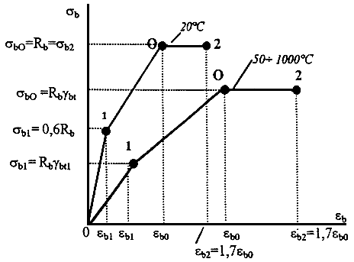

Рис.1. Расчетная диаграмма деформирования бетона на сжатие при нагреве

Напряжения в основной базовой точке "О" диаграммы принимаются равными значению сопротивления бетона при центральном сжатии и соответствующей предельной деформации . Предельную деформацию при центральном сжатии , в основной базовой точке "О" диаграммы деформирования бетона принимают по Табл.4.

Таблица 4
Температура (°С) менее нагретого бетона в сечении | Предельная деформация (%) при центральном сжатии
 | тяжелого бетона на заполнителе |  | конструкционного керамзитобетона
 | гранитном | известняковом
20 | 0,20 | 0,25 | 0,20
100 | 0,25 | 0,30 | 0,25
200 | 0,35 | 0,40 | 0,30
300 | 0,55 | 0,60 | 0,45
400 | 0,65 | 0,75 | 0,60
500 | 0,90 | 0,95 | 0,95
600 | 1,20 | 1,25 | 1,20
700 | 1,30 | 1,40 | 1,35
800 | 1,50 | 1,60 | 1,85

При огневом воздействии сжатые элементы подвергаются неравномерному нагреву. Разрушение этих элементов происходит по более прочному, менее нагретому бетону, обладающему меньшей предельной деформацией. Поэтому предельная деформация сжатия бетона, приведенная в Табл.4, должна приниматься по наименьшей температуре нагрева бетона в поперечном сечении элемента.
Значение напряжения при сжатии для первой дополнительной точки диаграммы деформирования бетона принимается:
, (7)
где: .

Деформацию бетона, соответствующую напряжению , определяют по формуле:
(8)

Значение напряжения для второй дополнительной точки диаграммы деформирования бетона принимают максимальными, равными . Деформация бетона, отвечающая этому напряжению, является наибольшей предельной деформацией при неоднородном напряженном состоянии (при треугольной эпюре деформаций) и принимается:
, (9)
Предельную деформацию сжатия при неоднородном напряженном состоянии принимают по Табл.5 в зависимости от средней температуры бетона сжатой зоны, которую принимают по Рис.7.

Таблица 5
Средняя температура бетона сжатой зоны, °С | Предельная деформация крайнего волокна бетона сжатой зоны , (%)
 | тяжелого бетона на заполнителе |  | конструкционного керамзитобетона
 | гранитном | известняковом
20 | 0,34 | 0,42 | 0,34
50 | 0,38 | 0,46 | 0,38
100 | 0,42 | 0,51 | 0,42
150 | 0,50 | 0,60 | 0,46
200 | 0,59 | 0,68 | 0,51
250 | 0,76 | 0,85 | 0,63
300 | 0,93 | 1,02 | 0,76
350 | 1,00 | 1,14 | 0,89
400 | 1,10 | 1,27 | 1,02

5.5. При расчете огнестойкости используют диаграммы деформирования бетона на сжатие от кратковременного огневого воздействия, построенные с учетом изменения свойств бетона в нагретом состоянии при пожаре и в зависимости от изменения относительного нормативного сопротивления бетона сжатию, приведенные в Приложении 2.
При расчете огнесохранности конструкции после пожара используют диаграммы деформирования бетона при сжатии после кратковременного огневого воздействия, т.е. в охлажденном состоянии. Диаграммы деформирования бетона на сжатие построены в зависимости от изменения относительного расчетного сопротивления бетона сжатию. Деформации и температуры для промежуточных значений определяются интерполяцией.

АРМАТУРА

5.6. Нормативные и расчетные сопротивления арматуры и модуль упругости арматуры следует принимать по СНиП 2.03.01-84*.
При пожаре от огневого воздействия арматура подвергается высокотемпературному нагреву, который изменяет свойства арматуры.
Изменение сопротивления арматуры растяжению и сжатию с повышением температуры учитывают коэффициентом условий работы , который представляет собой отношение сопротивления арматуры при нагреве к сопротивлению арматуры при нормальной температуре.
Изменение модуля упругости арматуры с повышением температуры учитывают коэффициентом , который представляет собой отношение модуля упругости арматуры при нагреве к модулю упругости арматуры при нормальной температуре.
При огневом воздействии длина зоны передачи напряжений для арматуры без анкеров уменьшается, и это уменьшение учитывается коэффициентом условий работы арматуры .
При кратковременном высокотемпературном нагреве в арматуре развиваются пластические деформации. Упругопластические свойства арматуры учитываются коэффициентом , представляющим собой отношение упругих деформаций к полным. Значения коэффициентов , , и приведены в Приложении 1.
5.7. С повышением температуры арматурная сталь расширяется. Температурное расширение арматуры зависит от класса арматуры и марки стали. Коэффициент температурного расширения арматуры с повышением температуры возрастает, и он больше коэффициента температурной деформации бетона (Табл.6).

Таблица 6
Класс арматуры | Коэффициент температурного расширения арматуры при температуре, °С
 | 20-50 | 100 | 200 | 300 | 400 | 500 | 600 | 700 | 1000
А240, А300, В400, В1500, Вр1500 | 11,5 | 11,7 | 12,0 | 12,5 | 13,0 | 13,5 | 14,0 | 14,5 | 16,0
А400, А600, А800, Ат800  А1000, Ат1000 | 11,5 | 12,0 | 13,0 | 13,5 | 14,0 | 14,5 | 15,0 | 15,5 | 17,0

5.8. В элементах с жесткой арматурой, у которых наблюдается перепад температур по длине полок и высоте стенок жесткой арматуры, необходимо учитывать теплопроводность стали.
Коэффициент теплопроводности стали:
= 58 - 0,048 Вт/м ·°С. (10)
Коэффициент теплоемкости стали:
С = 0,48 + 0,00063 кДж/°С. (11)
5.9. Диаграмма деформирования при растяжении и сжатии арматуры, имеющей физический предел текучести, состоит из двух прямолинейных участков, соединяющихся в основной базовой точке "О" (Рис.2).

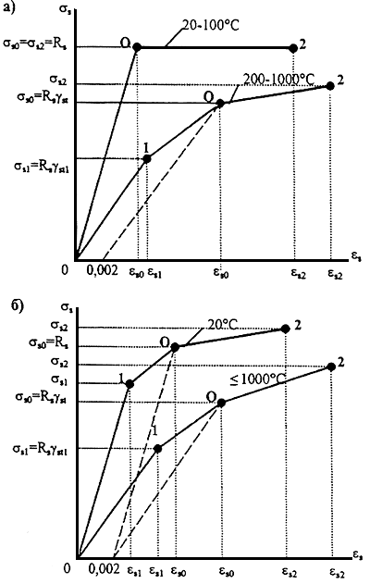

Рис.2. Расчетные диаграммы деформирования арматуры при нагреве:
а) с физическим пределом текучести; б) с условным пределом текучести

Диаграмма деформирования арматуры с условным пределом текучести состоит из трех прямоугольных участков. Первый участок 0-1 диаграммы характеризует упругую работу арматуры до напряжения, принятого за предел пропорциональности. Второй участок 1-О описывает связь между напряжениями и деформациями до условного предела текучести . Третий участок О-2 устанавливает связь между напряжениями и деформациями от условного предела текучести до временного сопротивления. Напряжение в основной базовой точке "О" диаграммы принимают равным значению сопротивления арматуры растяжению при соответствующей деформации . Значение деформации в основной базовой точке диаграммы деформирования арматуры с физическим пределом текучести принимают равным:
(12)

и с условным пределом текучести:
+0,002 (13)

Для арматуры с физическим пределом текучести напряжения во второй дополнительной базовой точке диаграммы принимают равным , а деформации увеличивают по отношению к значению деформации основной базовой точки.
Для арматуры классов:
А240
А300
А400
Для арматуры с условным пределом текучести значения напряжения в первой дополнительной точке
, (14)
где: ,
и во второй дополнительной точке для классов арматуры:
 | А600  А800  A1000  В1500, Вр1500 . |  | (15)

При этих напряжениях предельные деформации равны для арматуры классов:
 | А600  А800  A1000  В1500, Вр1500 . |  | (16)
5.10. При расчете огнестойкости используют диаграммы деформирования арматуры при растяжении и сжатии от кратковременного огневого воздействия в нагретом состоянии при пожаре (Приложение 2). Диаграммы деформирования арматуры построены в зависимости от изменения относительного нормативного сопротивления арматуры растяжению или сжатию. У арматуры классов А240, А300, А400, имеющих физический предел текучести, при нагреве выше 100 °С физический предел текучести пропадает, и арматура деформируется с условным пределом текучести. В арматуре всех классов при кратковременном нагреве свыше 400 °С развиваются пластические деформации быстро натекающей ползучести.
При расчете огнесохранности после пожара используют диаграммы деформирования арматуры после кратковременного огневого воздействия в охлажденном состоянии. Диаграммы деформирования арматуры построены в зависимости от изменения относительного расчетного сопротивления арматуры растяжению или сжатию. Для промежуточных температур значения деформаций устанавливают линейной интерполяцией.
В практических расчетах предельные деформации арматуры при кратковременном высокотемпературном нагреве ограничивают при растяжении до 2% и при сжатии до 0,5%.
5.11. При расчете прогибов, деформаций и на трещинообразование по имеющимся исходным данным для каждой стали строят 1-й и 2-й участки диаграммы деформирования арматуры.

6. ТЕПЛОТЕХНИЧЕСКИЙ РАСЧЕТ
ОСНОВНЫЕ ПОЛОЖЕНИЯ РАСЧЕТА
6.1. Изменение температуры в твердых телах рассчитывают путем решения дифференциального уравнения теплопроводности Фурье.
Поскольку у железобетонных конструкций, как правило, один размер значительно больше двух других, то решение уравнения Фурье при расчете огнестойкости достаточно проводить для одномерных и двухмерных температурных полей. Наиболее точно прогрев железобетонных конструкций определяют конечно-разностным или конечно-элементным расчетом с использованием ЭВМ.
При решении уравнения теплопроводности учитывают изменение теплофизических свойств бетона.
6.2. Расчет температур в бетоне от стандартного температурного режима производят при начальном условии, что температура бетона и внешней среды =20 °C.
6.3. Согласно стандартам ИСО 834 и СЭВ 1000-78 температура нагреваемой среды изменяется в зависимости от времени согласно Табл.7.

Таблица 7
Время, мин | t, °C
5 | 576
10 | 679
15 | 738
20 | 781
25 | 810
30 | 841
40 | 885
50 | 915
60 | 945
70 | 970
80 | 990
90 | 1000
100 | 1025
110 | 1035
120 | 1049
150 | 1082
180 | 1110
210 | 1133
240 | 1153
270 | 1170
300 | 1186

6.4. Для обогреваемых поверхностей конструкций при пожаре принимают одинаковые условия теплообмена с нагреваемой средой.
При расчете температур учитывают конвективный и лучистый теплообмен между обогреваемой средой и поверхностью конструкции. Полный тепловой поток от нагреваемой среды к единице поверхности конструкции в (кВт/м) или (ккал/ч·м) равен:
. (17)

Конвективный тепловой поток к единице поверхности определяют по формуле:
(18)

Коэффициент теплообмена для обогреваемой поверхности:
= 29 кВт/м·°С или 25 ккал/ч·м·°С

для необогреваемой поверхности:
= 1,5· (19)
Лучистый тепловой поток к единице поверхности равен:
(20)
где - приведенная степень черноты.

Для системы "обогреваемая среда - бетонная поверхность" = 0,56 и для системы "воздух - необогреваемая бетонная поверхность" = 0,63.
6.5. Коэффициенты теплопроводности и удельной теплоемкости С следует определять по формулам:
, Вт/м·°С (21)
, кДж/кг·°С (22)

Значения коэффициентов А, В, С, Д приведены в Табл.8.

Таблица 8
Вид бетона и арматурная сталь | Плотность бетона, кг/м | Значения коэффициентов |  |  |  | Влажность бетона, % | , м /ч
 |  | А  Вт/м·°С | В  Вт/м·°С | С  кДж/кг·°С | Д  кДж/кг·°С
Тяжелый на гранитном заполнителе | 2350 | 1,20 | -0,00035 | 0,71 | 0,00083 | 2,5 | 0,00133
Тяжелый на известняковом заполнителе | 2350 | 1,14 | -0,00055 | 0,71 | 0,00083 | 3,0 | 0,00116
Конструкционный керамзитобетон | 1400-1600 | 0,36 | -0,00012 | 0,83 | 0,00042 | 5,0 | 0,00734
Арматурная сталь | 7850 | 58 | -0,048 | 0,48 | 0,00063 | - | -

6.6. Теплотехнический расчет применим для плоских конструкций, а также конструкций прямоугольного и круглого сечений. Температура арматуры, расположенной у обогреваемой поверхности, в плоских конструкциях (плитах, стенах) практически не зависит от изменения условий теплоотдачи на необогреваемой поверхности. Расчет температур в общем случае проводится по условной толщине рассматриваемого слоя бетона от обогреваемой поверхности.
Для определения температуры в бетоне вычисляют
(23)
и в арматуре
, (24)
затем определяют относительные расстояния:
(25)

(26)
где: - толщина прогрева слоя бетона в метрах;

- расстояние в метрах от рассматриваемой точки бетона в сечении до -ой обогреваемой поверхности;
, - коэффициенты, зависящие от плотности бетона, принимаются по Табл.9;
- расстояние в метрах от -й обогреваемой поверхности до оси арматуры;
- диаметр арматуры в метрах;
- длительность стандартного пожара, в мин.
Время достижения предела огнестойкости в часах определяют по формуле:
(27)

Таблица 9
Плотность сухого бетона, , (кг/м) | 500 | 800 | 1100 | 1400 | 1700 | 2000 | 2400
, ч | 0,46 | 0,52 | 0,56 | 0,57 | 0,59 | 0,61 | 0,63
 | 1,0 | 0,9 | 0,8 | 0,7 | 0,6 | 0,5 | 0,5
ОДНОСТОРОННИЙ НАГРЕВ

6.7. Для плит, стен пренебрегают теплообменом на торцах и считают, что температура изменяется только по толщине, и решают одномерную задачу теплопроводности (Рис.3).

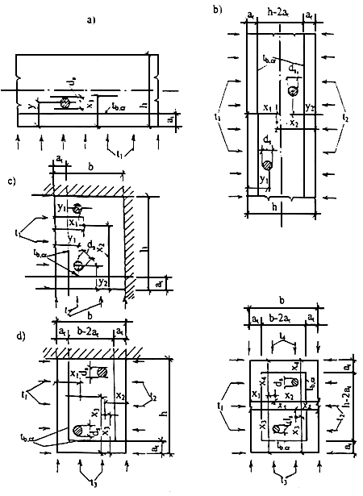

Рис.3. Определение температуры бетона и арматуры, расположенных у обогреваемых поверхностей:
а) одной,
b) двух параллельных, с) двух перпендикулярных, d) трех, е) четырех

Температуру бетона и арматуры (°С) в плите при одной обогреваемой поверхности определяют по формуле:
(28)

Формула (28) применима при . В этой формуле равно отношению условной толщины рассматриваемого слоя бетона от обогреваемой поверхности к толщине прогреваемого слоя бетона .
. (29)

Толщину слоя бетона, прогреваемого до критической температуры (в °С), определяют по формуле:
(30)
при : .

В формулах (2326, 30) приведенный коэффициент температуропроводности (м/ч) вычисляют по формуле (6) или принимают по Табл.8.
6.8. Толщину защитного слоя бетона от обогреваемой поверхности до оси арматуры определяют в зависимости от относительных расстояний и .
Значение вычисляют по формуле (29). Значение определяется по формуле:
, (31)
где - находят по формуле (26). При критической температуре арматуры .

ДВУХСТОРОННИЙ НАГРЕВ

6.9. При двух параллельных обогреваемых поверхностях температуру бетона и арматуры следует определять:
(32)

Относительное расстояние определяют по формуле (29) и (См. Рис.3) по формуле (30).
Относительное расстояние определяют также по формуле (29), принимая вместо значение .
Затем по формуле (32) определяют температуру бетона, отстоящего от обогреваемой поверхности на расстоянии и . При температуре бетона, равной , .
Если , то рассчитывают температуру в точке и . Толщину слоя бетона, прогретого до критической температуры, принимают:
(33)

Толщину защитного слоя бетона от обогреваемой поверхности до оси арматуры вычисляют по формуле (32), предварительно определив значение по формуле (29) и - по формуле (31). Зная , находят .
При температуре арматуры , .
Если , то рассчитывают температуру арматуры с и , и принимают:
(34)
6.10. При двух взаимно перпендикулярных поверхностях температуру бетона и арматуры следует определять:
(35)

Значения принимают как для одной обогреваемой поверхности внутри угла, образованного этими поверхностями.
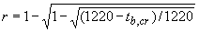 (36)

Для арматуры, расположенной по биссектрисе прямого угла, значение определяют по формуле (31). При .
Если для рассматриваемой точки бетона , то и в формуле (35) выражение во вторых квадратных скобках преобразуется так: .

ТРЕХСТОРОННИЙ НАГРЕВ

6.11. Температура бетона и арматуры в балке при трехстороннем огневом воздействии, когда первая и вторая обогреваемые поверхности параллельны, а третья им перпендикулярна, определяют по формуле:
(37)

Когда в прямоугольном сечении расстояние между первой и второй обогреваемыми поверхностями равно "", толщина слоя прогретого бетона у третьей обогреваемой поверхности определяется:
(38)
(39)
(40)

Толщину слоя бетона, прогретого до , у третьей обогреваемой поверхности определяют:
(41)

Если для рассматриваемой точки бетона , то в формуле (37) = 1 и выражение в одной из скобок преобразуется: .
Толщину прогретого бетона у первой и второй обогреваемых поверхностей принимают как для параллельных обогреваемых поверхностей и находят по формулам (29, 30, 32).

ЧЕТЫРЕХСТОРОННИЙ НАГРЕВ

6.12. Температуру бетона и арматуры в прямоугольной колонне при четырехстороннем огневом воздействии, когда взаимно параллельные первая и вторая, третья и четвертая поверхности обогреваются, определяют по формуле:
(42)

Если для рассматриваемой точки , то и . Это значит, что 2-ая и 4-ая обогреваемые поверхности не оказывают влияния на температуру в рассматриваемой точке. При четырехстороннем обогреве толщину прогретого слоя у третьей и четвертой взаимно параллельных обогреваемых поверхностей принимают равной толщине слоя у третьей обогреваемой поверхности при трехстороннем обогреве (первой, второй и третьей поверхностей) и определяют по формуле (38). Соответственно, толщину прогретого слоя у первой и второй взаимно параллельных поверхностей принимают равной толщине слоя у первой обогреваемой поверхности при трехстороннем обогреве.
При четырехстороннем обогреве прямоугольного сечения толщину прогретого слоя в углах определяют по формуле (36).
6.13. Для квадратного сечения, обогреваемого с 4-х сторон, допускается определять площадь, ограниченную изотермой , по формуле:
(43)
где: ; ; (44)
(45)
где: - толщина слоя бетона, прогретого до у середины боковой поверхности, которую вычисляют по формулам (38, 41);
- толщина слоя прогретого бетона до в углу сечения, которую вычисляют по формулам (36, 41).
6.14. Для колонн круглого сечения, обогреваемых по всему периметру, температуру бетона и арматуры определяют по формуле:
(46)
где: - диаметр колонны в метрах,

.
Для определения температуры прогретого слоя бетона находят по формуле (29) и по формуле (30). Затем по формуле (46) определяют температуру t для точки бетона, находящейся на расстоянии от обогреваемой поверхности и температуру для точки .
Толщину прогретого бетона до критической температуры вычисляют по формуле (33).
6.15. Температуры бетона в плитах и стенах в зависимости от длительности стандартного пожара приведены в Приложении 3, температуры нагрева арматуры в балках - в Приложении 4, температуры бетона в колоннах, балках и ребристых перекрытиях - в Приложении 5.

7. ПРЕДЕЛ ОГНЕСТОЙКОСТИ ПЛИТ И СТЕН ПО ПОТЕРЕ ТЕПЛОИЗОЛИРУЮЩЕЙ СПОСОБНОСТИ

7.1. Температура необогреваемой поверхности конструкции при одностороннем огневом воздействии зависит от условий теплообмена на этой поверхности, который характеризуется коэффициентом теплоотдачи:
, (47)
где - коэффициент передачи тепла конвекцией на необогреваемой поверхности;
- коэффициент передачи тепла излучением на необогреваемой поверхности.
В расчет вводится среднее арифметическое из начального и конечного значений коэффициента теплоотдачи . Начальное значение находят при повышении температуры на 1 °С необогреваемой поверхности.
Конечное значение определяют при повышении температуры необогреваемой поверхности на 160 °С, т.е. при наступлении предела огнестойкости по потере теплоизолирующей способности. Затем теплотехническим расчетом находят время достижения предела огнестойкости по потере теплоизолирующей способности.
7.2. Предел огнестойкости по потере теплоизолирующей способности при одностороннем нагреве плит (стен) из тяжелого бетона на гранитном и известняковом заполнителях и конструкционного керамзитобетона при стандартном огневом воздействии приведен на Рис.4.

или (125)
где: , - несущая способность конструкции при расчетной длительности пожара ;
и - усилия от нормативной нагрузки при нормальной температуре.
Промежуток времени, соответствующий этой стадии, будет характеризовать предел огнестойкости конструкции.

11. КОНСТРУКТИВНЫЕ ТРЕБОВАНИЯ, ПОВЫШАЮЩИЕ ПРЕДЕЛ ОГНЕСТОЙКОСТИ
11.1. Предел огнестойкости железобетонной конструкции зависит от теплопроводности бетона.
Приведенные в Табл.10, 12, 14, 16 и 17 минимальные размеры элементов для тяжелого бетона с гранитным заполнителем следует уменьшить на 10% применительно для тяжелого бетона с известняковым заполнителем.
11.2. Во время пожара защитный слой бетона предохраняет арматуру от быстрого нагрева ее до критической температуры. Предел огнестойкости увеличивается, если применить огнезащитное покрытие. Известково-цементная штукатурка толщиной 15 мм, гипсовая толщиной 10 мм, вермикулитовая толщиной 5 мм или теплоизоляция из минерального волокна толщиной 5 мм эквивалентны увеличению на 10 мм толщины защитного слоя тяжелого бетона.
11.3. Чем больше защитный слой бетона, тем выше предел огнестойкости конструкции.
Если толщина защитного слоя бетона больше 50 мм для тяжелого бетона и 60 мм из легкого бетона, защитный слой бетона должен иметь армирование со стороны огневого воздействия в виде сетки из стержней 2-3 мм с ячейками не более 100х100 мм. Огнезащитные покрытия толщиной более 30 мм также должны иметь армирование из сетки 2-3 мм с ячейками 50х50 мм.
11.4. Для повышения предела огнестойкости балок, армированных арматурой разного диаметра с ее расположением в разных уровнях, следует располагать арматуру большего диаметра дальше от обогреваемой поверхности при пожаре.
Балки и колонны с жесткой арматурой, расположенной в середине сечения, имеют значительно больший предел огнестойкости по сравнению с балками и колоннами, армированными стержневой арматурой, расположенной около обогреваемой поверхности.
11.5. Все арматурные стали снижают сопротивление растяжению и сжатию при огневом воздействии. Степень уменьшения сопротивления больше для упрочненной высокопрочной арматурной проволочной стали, чем для стержневой арматуры из малоуглеродистой стали.
11.6. Предел огнестойкости статически неопределимой конструкции больше предела огнестойкости статически определимой конструкции на 75%, если арматура на опоре, где действует отрицательный момент, больше, чем в пролете в 1,25 раза; на 100%, если - в 1,5 раза; на 125%, если - в 1,75 раза и на 150%, если - в 2 раза.
Влияние арматуры на опорах учитывают, если 20% арматуры расположено над серединой пролета и 80% доводится не менее чем на 0,4 - у крайней опоры, и не менее 0,15 на промежуточных опорах.
11.7. Предел огнестойкости колонн с косвенным армированием в виде арматурных сварных поперечных сеток, установленных с шагом не более 250 мм, или со спиральной арматурой увеличивается в 1,5 раза.
11.8. В колоннах с продольной арматурой в количестве более четырех стержней в сечении нецелесообразно устанавливать всю арматуру около обогреваемой поверхности. Для повышения предела огнестойкости колонн часть продольных стержней должна устанавливаться около ядра сечения колонны, если это позволяют усилия.
11.9. При применении в стеновых панелях или перекрытиях сгораемого утеплителя следует предусматривать защиту этого утеплителя по периметру несгораемыми материалами.
11.10. Засыпки и пол из негорючих материалов включаются в общую толщину плиты и повышают ее предел огнестойкости. Сгораемые изоляционные слои, уложенные на цементную подготовку, не снижают предел огнестойкости плит. Дополнительные слои штукатурки могут быть отнесены к толщине плиты.
11.11. При проектировании сечений балок для повышения их предела огнестойкости предпочтительно применять широкие балки, а не узкие и высокие. В качестве рабочей арматуры рекомендуется использовать более двух стержней, а при большем количестве стержней арматуры предпочтительнее часть стержней разместить во втором уровне, наиболее удаленном от внешней поверхности балки.
11.12. Колонны большого поперечного сечения с меньшим процентом армирования лучше сопротивляются огневому воздействию, чем колонны меньшего поперечного сечения и большим процентом армирования.
11.13. Для того, чтобы конструкция температурного шва могла выдерживать воздействие огня и иметь достаточные теплоизоляционные свойства, необходимо заполнить его невоспламеняющимися волокнистыми материалами. Ширина температурного шва должна быть не менее 0,0015, где - расстояние между температурными швами.
11.14. На опорах между соседними балками и между балкой и стеной должен быть зазор, который позволит балке свободно удлиняться в процессе огневого воздействия. Ширина зазора должна быть не менее 0,05, где - пролет балки.
11.15. Элементы с предварительно напряженной арматурой во время пожара теряют предварительное напряжение, если арматура нагревалась до 210-330 °С (См. п.12.9). После пожара предварительное напряжение не восстанавливается.
11.16. Пределы огнестойкости железобетонных конструкций из других разновидностей тяжелого и легкого бетонов, для которых номограммы отсутствуют, допускается определять по соответствующим номограммам, составленным для аналогичных конструкций из тяжелого и легкого бетона идентичного вида.

12. ОГНЕСОХРАННОСТЬ ЖЕЛЕЗОБЕТОННЫХ КОНСТРУКЦИЙ ПОСЛЕ ПОЖАРА

12.1. При проектировании железобетонных конструкций, указанных в п.4.10., должна быть обеспечена их огнесохранность после возможного пожара, соответствующего принятой длительности стандартного пожара, т.е. пределу огнестойкости. При этом необходимо учитывать последствия разрушающего воздействия огня на наружные слои бетона и арматуру.
12.2. При экспертной оценке состояния железобетонных конструкций после пожара необходимо привести фактическую длительность реального пожара к эквивалентной длительности стандартного пожара и произвести поверочный расчет прочности и деформаций обследуемых конструкций.

КОНСТРУКТИВНЫЕ ТРЕБОВАНИЯ, ОБЕСПЕЧИВАЮЩИЕ ОГНЕСОХРАННОСТЬ
ЖЕЛЕЗОБЕТОННЫХ КОНСТРУКЦИЙ

12.3. При кратковременном высокотемпературном огневом воздействии во время пожара в бетоне происходят физико-химические процессы, изменяющие его механические свойства. В начале пожара при температурах до 200 °С прочность бетона на сжатие практически не изменяется. Происходит дополнительная гидратация клинкерных минералов и повышение прочности заполнителей, что упрочняет структуру бетона. Если влажность бетона выше 3,5%, то при огневом воздействии и температуре 250 °С возможно хрупкое взрывообразное разрушение бетона. С повышением температуры бетона до 350 °С вследствие высыхания бетона начинают образовываться трещины от температурной усадки бетона (Рис.18).

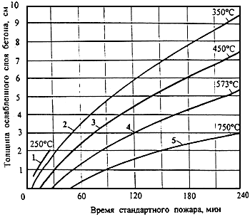

Рис.18. Нарушение структуры бетона после высокотемпературного огневого воздействия
1 - до 250 °С - взрывообразное хрупкое разрушение наружного слоя бетона с влажностью более 3,5%;
2 - от 25
0 до 350 °С - в бетоне образуются, в основном, трещины от температурной усадки бетона;
3 - до 450 °С - в бетоне образуются трещины, преимущественно, от разности температурных
деформаций цементного камня и заполнителей;
- свыше 450 °С - нарушение структуры бетона из-за дегидратации Са(ОН), когда свободная
известь в цементном камне гасится влагой воздуха с увеличением объема;
4 - свыше 573 °С - нарушение структуры бетона из-за модификационного превращения
-кварца в -кварц в граните, сопровождающегося увеличением объема заполнителя;
5 - выше 750 °С - структура бетона полностью разрушена

Образуются и развиваются микротрещины в кристаллизационной решетке цементного камня и на границе контакта цементного камня с заполнителем. Внутренние напряжения и микротрещины, которые образуются при нагревании из-за различия температурных деформаций составляющих в бетоне, снижают прочность и повышают деформативность бетона. После нагрева бетона до температур выше 450 °С в охлажденном состоянии свободная окись кальция (известь) цементного камня гасится влагой воздуха, при этом происходит значительное увеличение объема минерала с нарушением структуры бетона. Температурная усадка цементного камня при одновременном расширении заполнителей нарушает связи между ними и разрывает цементный камень на отдельные части. Модификационные превращения кристаллического -кварца в -кварц в граните при температуре 573 °С сопровождаются значительным увеличением объема минерала и снижением прочности заполнителя. Охлаждение бетона водой после пожара вызывает дополнительное нарушение структуры в наружных слоях бетона. При температурах свыше 750 °С из цементного камня удаляется химически связанная вода, и продолжает нарушаться структура бетона из-за разности температурных деформаций вяжущего и заполнителей.
В арматуре классов А240, А300 и А400 после нагрева до 600 °С, классов А600, А800 и А1000 после нагрева до 300 °С, классов Ат600, Ат800, Ат1000, В400, В1500 и Вр1500 после нагрева до 200 °С прочностные свойства восстанавливаются.
12.3. Для обеспечения огнесохранности и ремонтопригодности железобетонной конструкции после пожара необходимо, чтобы разрушающийся слой бетона, нагретый до 450 °С после пожара не оказывал влияние на дальнейшую эксплуатацию конструкции. Это можно обеспечить толщиной защитного слоя бетона.
12.4. При стандартном пожаре длительностью 90 минут толщина защитного слоя должна быть не менее 35 мм, при 120 мин - 45 мм, при 150 мин - 55 мм, при 180 мин - 60 мм.
12.5. Во избежание выпучивания продольной арматуры при ее нагреве во время пожара необходимо предусмотреть конструктивное армирование хомутами и поперечными стержнями.
12.6. Конструирование элементов должно обеспечить нагрев ненапрягаемой арматуры во время пожара не более 500 °С, предварительно напряженной арматуры - не более 100 °С.

(164)

Плечо внутренней пары сил - расстояние от центра площади сечения арматуры до равнодействующей усилий в сжатой зоне бетона над трещиной:
(165)

Для внецентренно сжатых элементов значение "" должно приниматься не более 0,97.
Для элементов прямоугольного сечения и таврового с полкой в растянутой зоне в формулы (159, 163 и 165) вместо подставляется значение 2 или = 0 соответственно при наличии или отсутствии арматуры .
Расчет сечений, имеющих полку в сжатой зоне, при производится как для прямоугольных шириной .
Коэффициент в формулах (159, 161) определяют по формуле (160), принимая коэффициент в зависимости от температуры сжатой арматуры в формуле (159) и растянутой арматуры в формуле (161).
12.24. В формуле (157) кривизну от температурной усадки при остывании неравномерно нагретого бетона по высоте сечения учитывают только в элементах без преднапряжения. Кривизну , обусловленную выгибом элемента вследствие усадки и ползучести бетона от усилий предварительного обжатия, следует учитывать в предварительно напряженных конструкциях при условии сохранения предварительного обжатия бетона после пожара.
12.25. После пожара потери предварительного напряжения в арматуре определяют по п.12.9. Если потери преднапряжения в арматуре после пожара меньше, чем значение предварительного напряжения в арматуре от усилия обжатия до пожара, то предварительное напряжение в арматуре частично сохранилось.
12.26. Кривизну элемента при остывании от температурной усадки неравномерно нагретого бетона во время пожара определяют по формуле:
(166)
где: и - коэффициенты температурной усадки бетона, принимаемые по Табл.3 в зависимости от температуры бетона менее и более нагретой грани сечения, которая была при пожаре;
- коэффициент, учитывающий криволинейное распределение температуры в бетоне по высоте сечения, который принимают в зависимости от температуры нагреваемой поверхности сечения во время пожара:
0,8 - при 300 °С, 0,7 - при 500 °С,
0,6 - при 800 °С, 0,5 - при 1000 °С.
12.27. Кривизну, обусловленную выгибом элемента вследствие усадки и ползучести бетона от усилия предварительного обжатия, определяют по формуле:
(167)
где: и - относительные деформации бетона, вызванные его усадкой и ползучестью от усилия предварительного обжатия, определяемые соответственно на уровне центра тяжести растянутой продольной арматуры и крайнего сжатого волокна бетона:
; (168)

Значения принимают численно равными сумме потерь предварительного напряжения от усадки и ползучести бетона, как до пожара, так и от огневого воздействия во время пожара, для арматуры растянутой зоны; а - то же для напрягаемой арматуры, если бы она имелась на уровне крайнего сжатого волокна бетона.
- принимают по температуре растянутой арматуры (Рис.22-24).
12.28. После пожара прогиб элемента является одним из критериев возможности дальнейшей эксплуатации конструкции. При действии постоянных, длительных и кратковременных нагрузок прогиб балок или плит не должен превышать 1/150 пролета и 1/75 вылета консоли.
12.29. При температурах нагрева свыше 350 °С в арматуре класса А1000 марки 22Х2Г2АЮ развиваются пластические деформации, которые, в основном, зависят от температуры и напряжения.
(169)
(170)
(171)
где: - температура арматуры, °С;

- напряжения в арматуре, МПа.

13. ПОЯСНЕНИЯ К ПРИЛОЖЕНИЯМ

Приложение 1. Коэффициенты условий работы бетона и арматуры при огневом воздействии
Критическую температуру нагрева арматуры (Рис.2224) устанавливают по точке пересечения горизонтальной прямой на уровне значения критического коэффициента условий работы арматуры до пересечения с кривой .
Приложение 2. Диаграммы деформирования бетона и арматуры при огневом воздействии.
Критическую температуру нагрева арматуры (Рис.2831) устанавливают по точке пересечения горизонтальной прямой на уровне значения критического коэффициента условий работы арматуры до пересечения с вертикальной прямой на уровне значения критической деформации арматуры .
Приложение 3. Температуры прогрева бетона в плитах и стенах при одностороннем огневом воздействии по ИСО 834.
Теплотехническим расчетом определены температуры в плитах и стенах из тяжелого бетона плотностью 2350 кг/м, влажностью до 2,5-3,0%, на гранитном и известняковом заполнителях, а также из конструкционного керамзитобетона плотностью 1400-1600 кг/м с влажностью до 5%.
Температуру оси арматуры (Рис.3237) принимают по температуре бетона на расстоянии от нагреваемой поверхности, равном толщине защитного слоя бетона до оси арматуры.
Предел огнестойкости по потере несущей способности устанавливают по точке пересечения горизонтальной прямой на уровне критической температуры бетона с кривой прогрева защитного слоя бетона толщиной "" от обогреваемой поверхности до оси растянутой арматуры.
Предел огнестойкости многопустотных и ребристых плит с ребрами вверх следует определять как для сплошных плит с коэффициентом 0,9.
Приложение 4. Температуры нагрева арматуры в балках.
Температура арматуры определена теплотехническим расчетом при трехстороннем огневом воздействии стандартного пожара по ИСО 834 в балках из тяжелого бетона на известняковом заполнителе плотностью 2350 кг/м и влажностью до 3%.
Предел огнестойкости (Рис.38) устанавливают по точке пересечения горизонтальной прямой на уровне критической температуры арматуры с кривой прогрева растянутых стержней.
Пределы огнестойкости изгибаемых элементов из тяжелого бетона на гранитном заполнителе следует принимать как для конструкций из бетона на известняковом заполнителе с коэффициентом 0,9.
Предел огнестойкости сборных плит с продольными несущими ребрами вниз следует определять как для балок в зависимости от ширины ребра. При наличии в плитах двух крайних несущих продольных ребер за расчетную ширину принимают общую ширину сечения двух примыкающих друг к другу продольных смежных ребер.
Приложение 5. Температуры прогрева бетона в колоннах, балках и ребристых конструкциях.
Теплотехническим расчетом определены температуры в тяжелом бетоне с гранитным заполнителем плотностью 2000-2400 кг/м и влажностью 2-3% при стандартном пожаре по ИСО 834. Температуры в тяжелом бетоне с известняковым заполнителем следует определять с коэффициентом 0,9 и в конструкционном керамзитобетоне - с коэффициентом 0,85 по значению температуры, приведенной в номограммах:
- для колонн сечением 200х200 мм (Рис.39, 40),
300х300 мм (Рис.41),
400х400 мм (Рис.4244);
- для балок сечением 80х160 мм (Рис.45),
160х320 мм (Рис.46),
300х600 мм (Рис.47, 48);
- для монолитного ребристого перекрытия с балкой сечением 80х160 мм и плитой толщиной 60 мм (Рис.49),
~ 160х320 мм ~ 100 мм (Рис.50, 51)
~ 300х600 мм ~ 200 мм (Рис.5257);

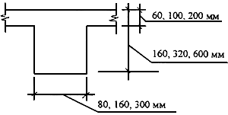

- для двутавровых балок с шириной полки 240 мм и стенки 80 мм (Рис.58),
~ 300 мм ~ 120 мм (Рис.59, 60),
~ 400 мм ~ 120 мм (Рис.6163).

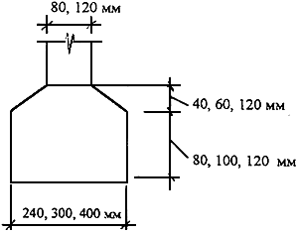

Приложение 6. Пределы огнестойкости железобетонных колонн и стен из тяжелого бетона.
Даны пределы огнестойкости колонн из тяжелого бетона сечением 200х200 мм, 300х300 мм и 400х400 мм из бетона класса В15, В25 и В35 - на Рис.64, 65, и стен из тяжелого бетона толщиной 100, 140 и 180 мм из бетона класса В 15, В25 и В35 - на Рис.6668 при жестком платформенном опирании и при платформенном опирании по цементному раствору.

ПРИЛОЖЕНИЕ 1
КОЭФФИЦИЕНТЫ УСЛОВИЙ РАБОТЫ БЕТОНА И АРМАТУРЫ ПРИ ОГНЕВОМ ВОЗДЕЙСТВИИ
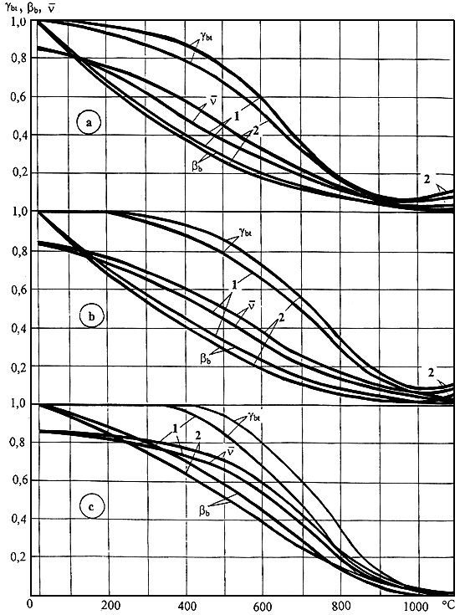

Рис.21. Значения коэффициентов , и для тяжелого бетона на гранитном () и известняковом ()
заполнителях и конструкционного керамзитобетона ()
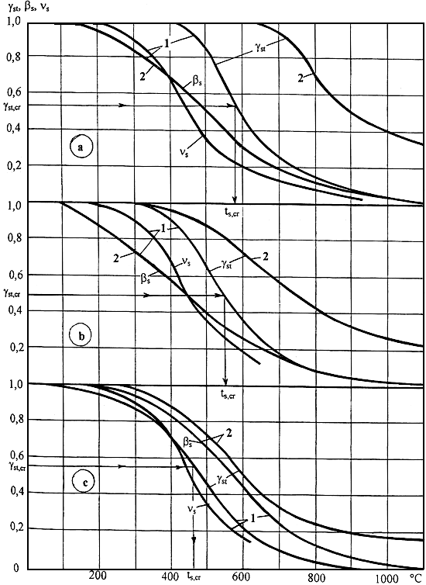
Рис.22. Значения коэффициентов , и для арматуры классов:
- А240, А300, А400;
- А600, А800, А1000;
- Ат600, Ат800, Ат1000.
1 - при пожаре
2 - после пожара
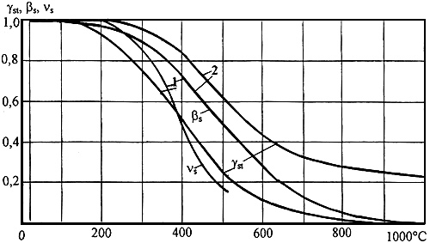
Рис.23. Значения коэффициентов , и для арматуры классов В400, В1500 и Вр1500:
1 - при пожаре, 2 - после пожара.
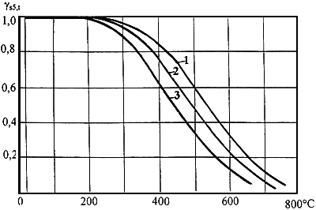
Рис.24. Значения коэффициента для арматуры классов:
1 - А240, А300, 2 - А400; 3 - А600, Ат600, А800, Ат800, А1000, Ат1000.
ПРИЛОЖЕНИЕ 2
ДИАГРАММЫ ДЕФОРМИРОВАНИЯ БЕТОНА И АРМАТУРЫ ПРИ ОГНЕВОМ ВОЗДЕЙСТВИИ
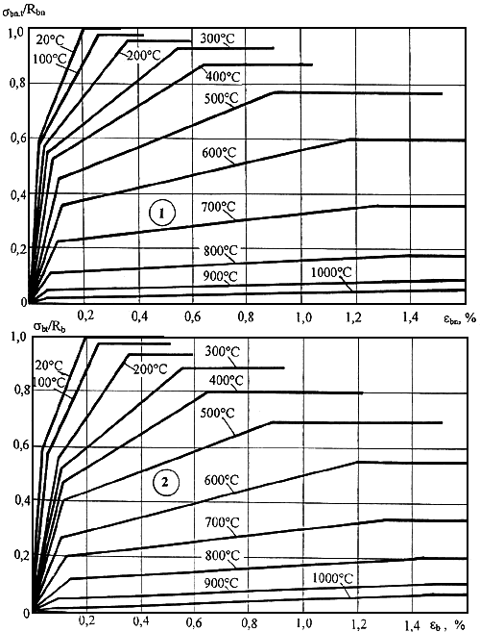

Рис.25. Диаграммы деформирования бетона на сжатие с гранитным заполнителем:
1 - при пожаре; 2 - после пожара
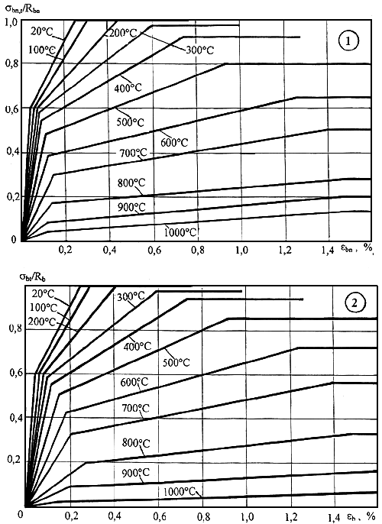
Рис.26. Диаграммы деформирования тяжелого бетона на сжатие с известняковым заполнителем:
1 - при пожаре, 2 - после пожара
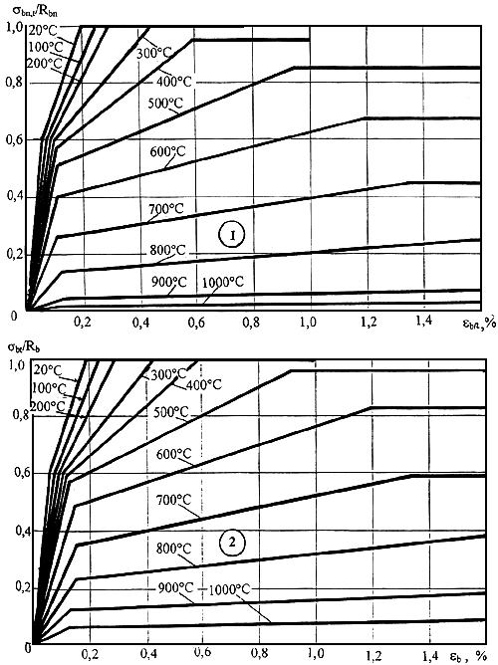
Рис.27. Диаграммы деформирования конструкционного керамзитобетона на сжатие:
1 - при пожаре, 2 - после пожара
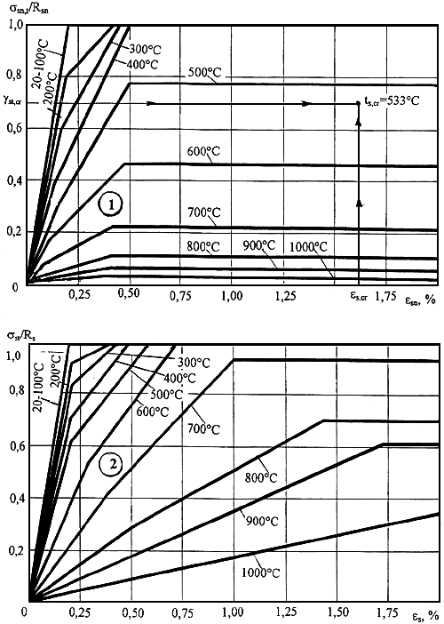
Рис.28. Диаграммы деформирования арматуры классов А240, А300 и А400:
1 - при пожаре, 2 - после пожара
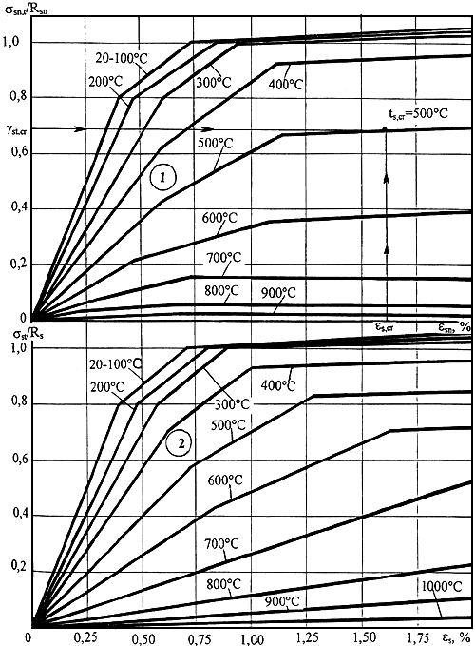
Рис.29. Диаграммы деформирования арматуры классов А600, А800 и А1000:
1 - при пожаре, 2 - после пожара
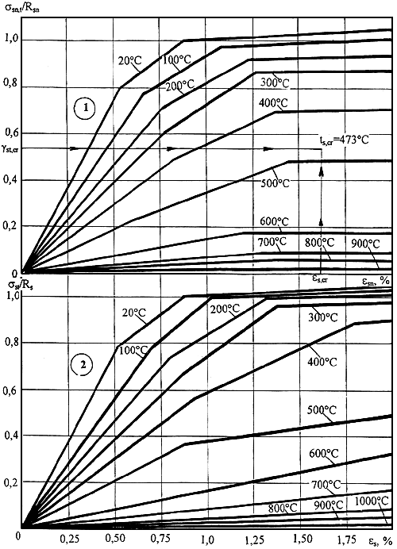
Рис.30. Диаграммы деформирования арматуры классов Ат600, Ат800 и Ат1000:
1 - при пожаре, 2 - после пожара
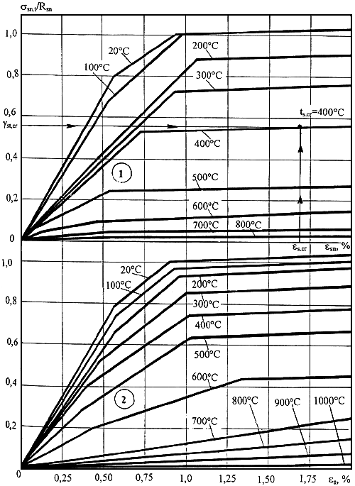
Рис.31. Диаграммы деформирования арматуры классов В400, В1500 и Вр1500:
1 - при пожаре, 2 - после пожара
ПРИЛОЖЕНИЕ 3
ТЕМПЕРАТУРЫ ПРОГРЕВА БЕТОНА В ПЛИТАХ И СТЕНАХ ПРИ ОДНОСТОРОННЕМ ОГНЕВОМ ВОЗДЕЙСТВИИ СТАНДАРТНОГО ПОЖАРА ПО ИСО 834
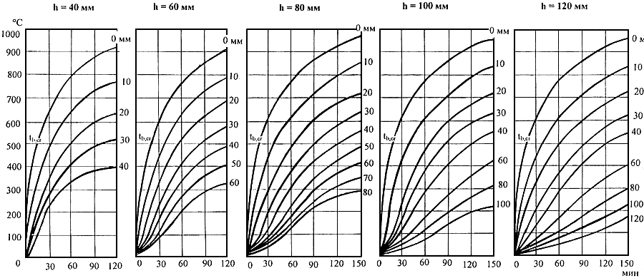

Рис.32. Температура прогрева тяжелого бетона на гранитном заполнителе в плитах и стенах
высотой сечения 40, 60, 80, 100 и 120 мм при одностороннем огневом воздействии
0-120 - глубина прогрева бетона от нагреваемой поверхности, в мм
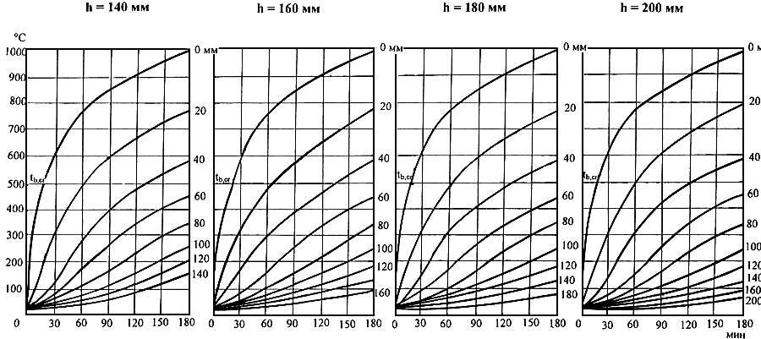
Рис.33. Температура прогрева тяжелого бетона на гранитном заполнителе в плитах и стенах
высотой сечения 140, 160, 180 и 200 мм при одностороннем огневом воздействии
0-200 - глубина прогрева бетона от нагреваемой поверхности, в мм
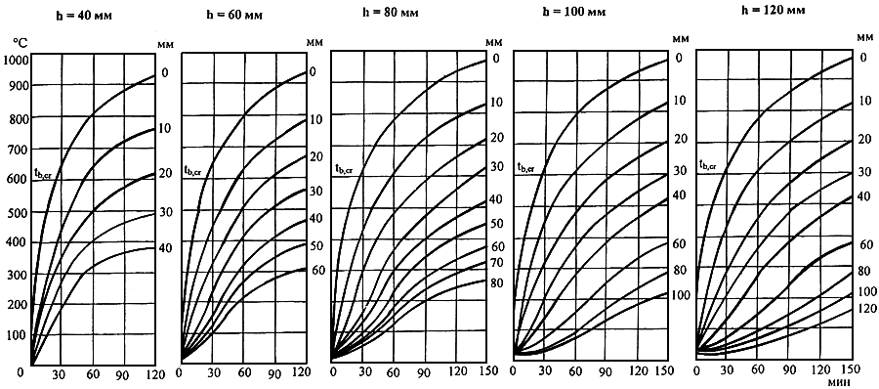
Рис.34. Температура прогрева тяжелого бетона на известняковом заполнителе в плитах и стенах
высотой сечения 40, 60, 80, 100 и 120 мм при одностороннем огневом воздействии
0-120 - глубина прогрева бетона от нагреваемой поверхности, в мм
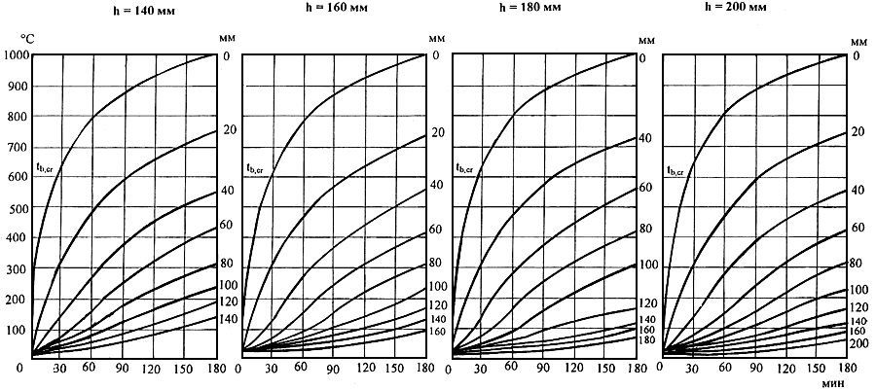
Рис.35. Температура прогрева тяжелого бетона на известняковом заполнителе в плитах и стенах
высотой сечения 140, 160, 180 и 200 мм при одностороннем огневом воздействии
0-200 - глубина прогрева бетона от нагреваемой поверхности, в мм
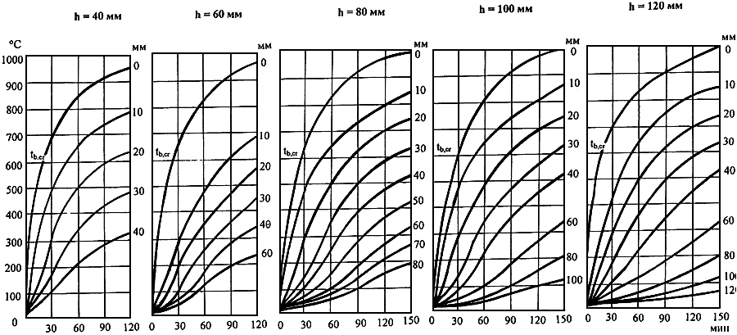
Рис.36. Температура прогрева конструкционного керамзитобетона в плитах и стенах
высотой сечения 40, 60, 80, 100 и 120 мм при одностороннем огневом воздействии
0-120 - глубина прогрева бетона от нагреваемой поверхности, в мм
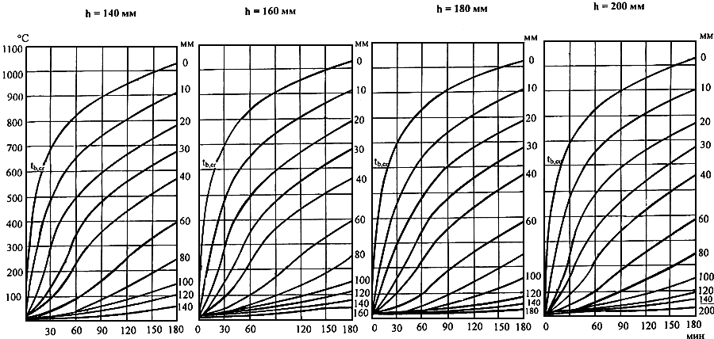

Рис.37. Температура прогрева конструкционного керамзитобетона в плитах и стенах
высотой сечения 140, 160, 180 и 200 мм при одностороннем огневом воздействии
0-200 - глубина прогрева бетона от нагреваемой поверхности, в мм
ПРИЛОЖЕНИЕ 4
ТЕМПЕРАТУРЫ НАГРЕВА АРМАТУРЫ В БАЛКАХ
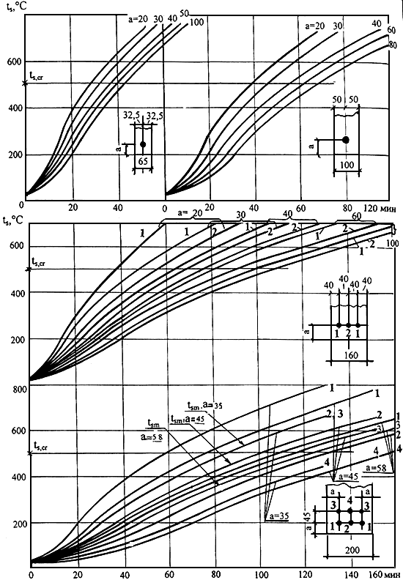
Рис.38. Температура нагрева арматуры в балках шириной 65, 100, 160 и 200 мм из тяжелого бетона
на известняковом заполнителе при толщине защитного слоя бетона "" от 20 до 100 мм
- средняя температура арматуры, °С
ПРИЛОЖЕНИЕ 5
ТЕМПЕРАТУРЫ ПРОГРЕВА БЕТОНА В КОЛОННАХ, БАЛКАХ И РЕБРИСТЫХ КОНСТРУКЦИЯХ
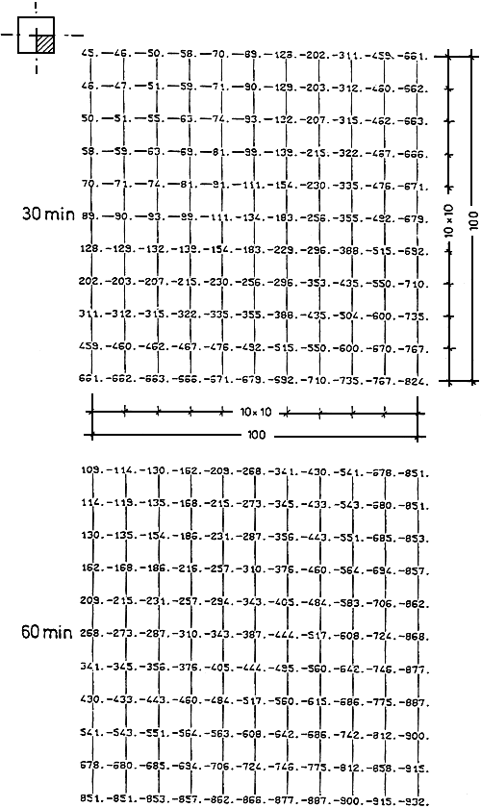

Рис.39. Температуры прогрева бетона в колонне сечением 200х200 мм при четырехстороннем
воздействии пожара длительностью 30 и 60 минут
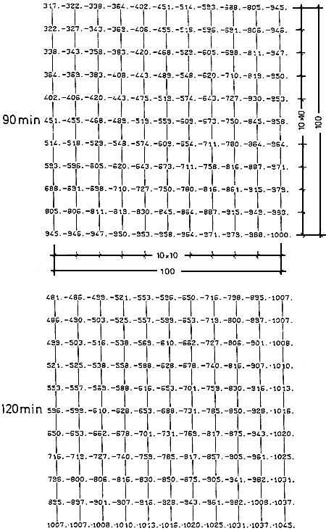
Рис.40. Температуры прогрева бетона в колонне сечением 200х200 мм при четырехстороннем
воздействии пожара длительностью 90 и 120 минут
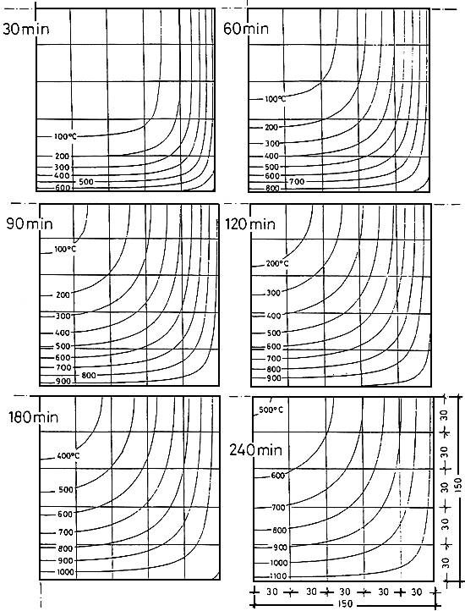
Рис.41. Изотермы в бетоне колонны сечением 300х300 мм при четырехстороннем огневом воздействии
стандартного пожара длительностью 30, 60, 90, 120, 180 и 240 минут
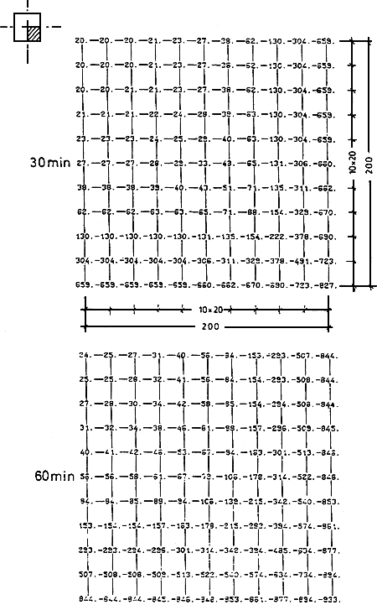
Рис.42. Температуры прогрева бетона в колонне сечением 400х400 мм при четырехстороннем
воздействии пожара длительностью 30 и 60 минут
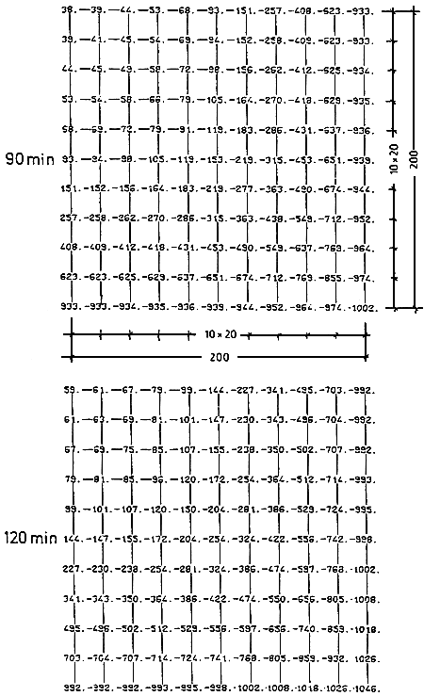
Рис.43. Температуры прогрева бетона в колонне сечением 400х400 мм при четырехстороннем
воздействии пожара длительностью 90 и 120 минут
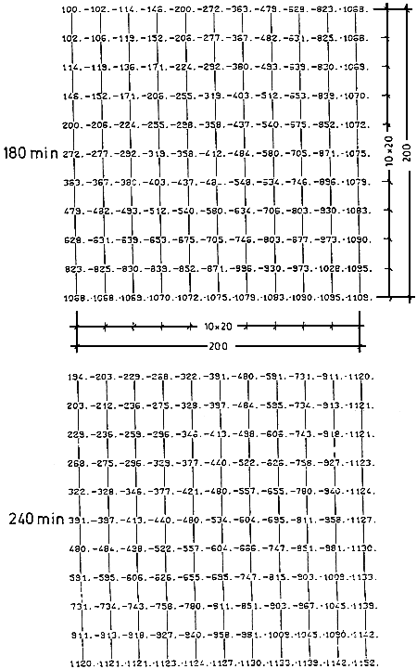
Рис.44. Температуры прогрева бетона в колонне сечением 400х400 мм при четырехстороннем
воздействии пожара длительностью 180 и 240 минут
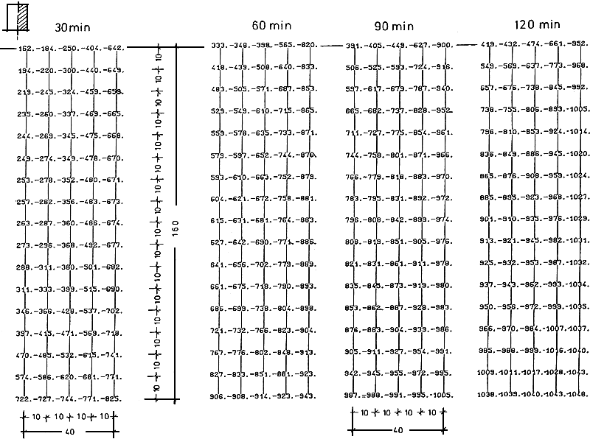
Рис.45. Температуры прогрева бетона в балке сечением 80х160 мм при трехстороннем
воздействии пожара длительностью 30, 60, 90 и 120 минут
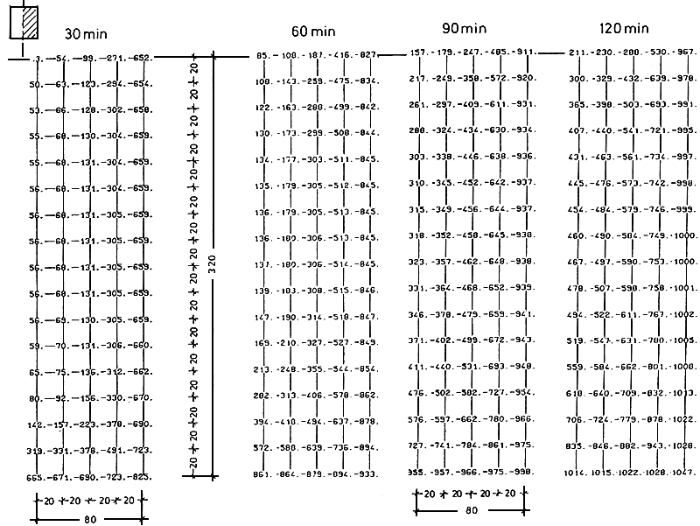
Рис.46. Температуры прогрева бетона в балке сечением 160х320 мм при трехстороннем
воздействии пожара длительностью 30, 60, 90 и 120 минут
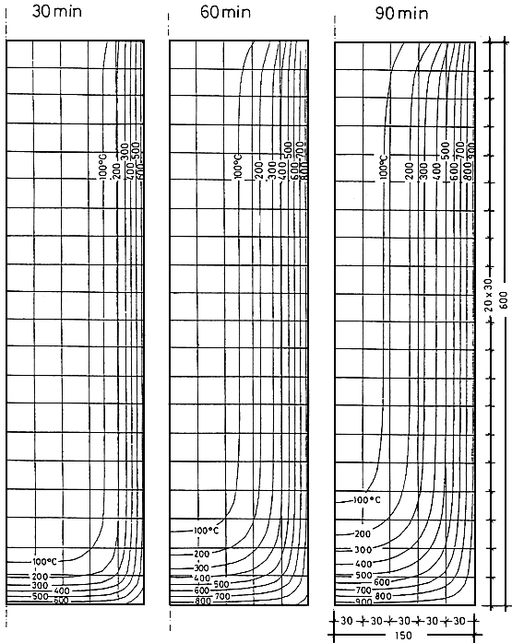
Рис.47. Изотермы в бетоне балки сечением 300х600 мм при трехстороннем огневом
воздействии стандартного пожара длительностью 30, 60 и 90 минут
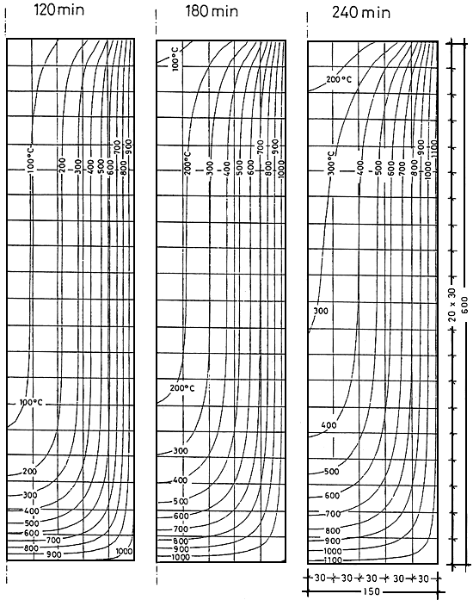
Рис.48. Изотермы в бетоне балки сечением 300х600 мм при трехстороннем огневом
воздействии стандартного пожара длительностью 120, 180 и 240 минут
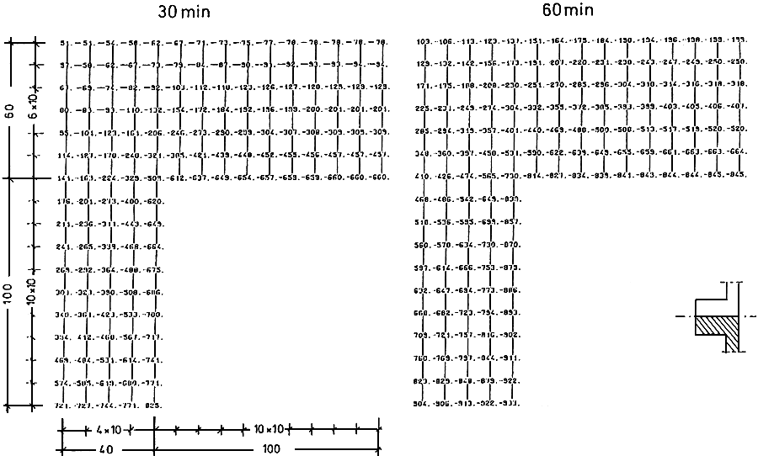
Рис.49. Температуры прогрева бетона в монолитном ребристом перекрытии с балкой
сечением 80х160 мм и плитой толщиной 60 мм при пожаре длительностью 30 и 60 минут
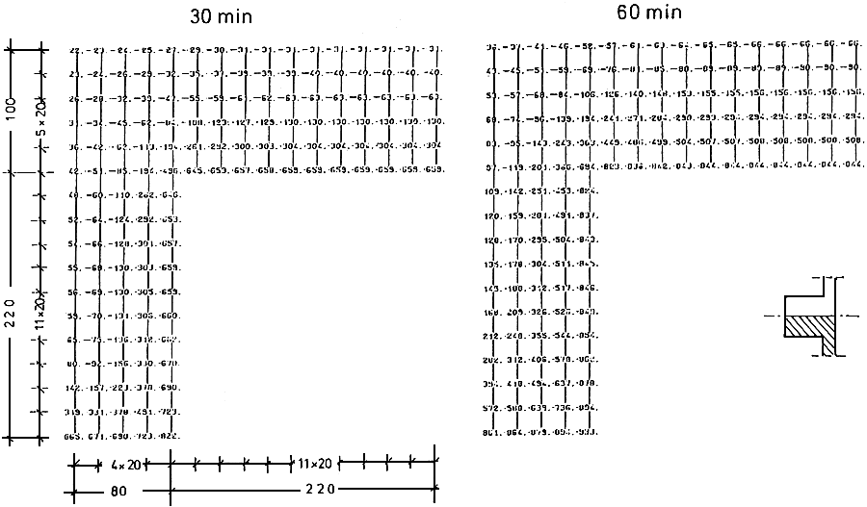
Рис.50. Температуры прогрева бетона в монолитном ребристом перекрытии с балкой
сечением 160х320 мм и плитой толщиной 100 мм при пожаре длительностью 30 и 60 минут
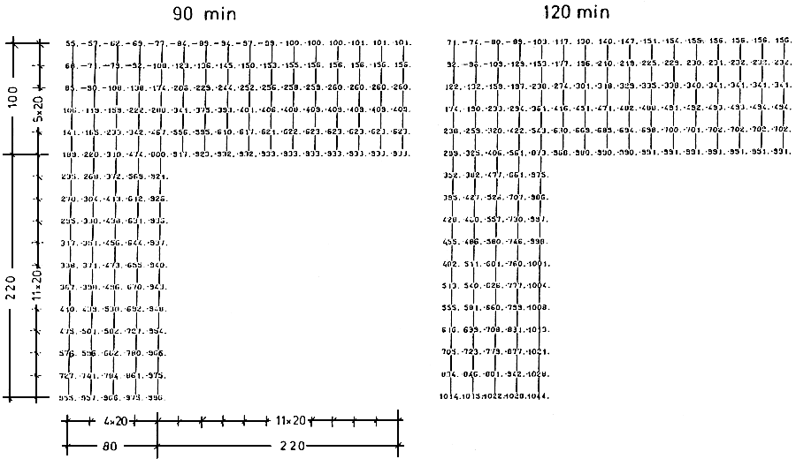
Рис.51. Температуры прогрева бетона в монолитном ребристом перекрытии с балкой
сечением 160х320 мм и плитой толщиной 100 мм при пожаре длительностью 90 и 120 минут
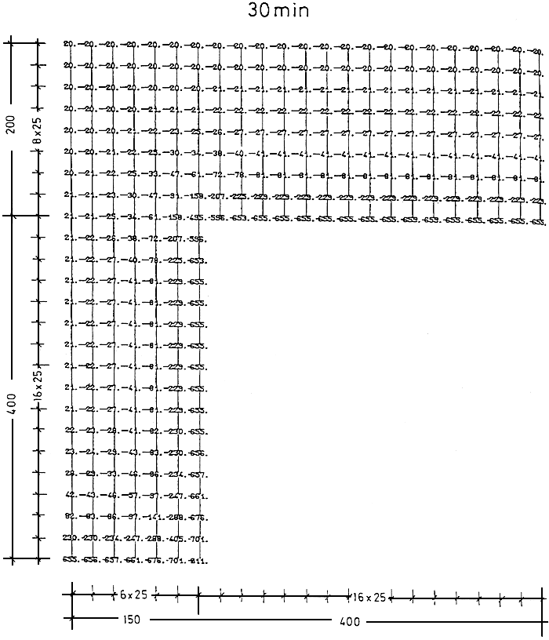
Рис.52. Температуры прогрева бетона в монолитном ребристом перекрытии с балкой
сечением 300х600 мм и плитой толщиной 200 мм при пожаре длительностью 30 минут
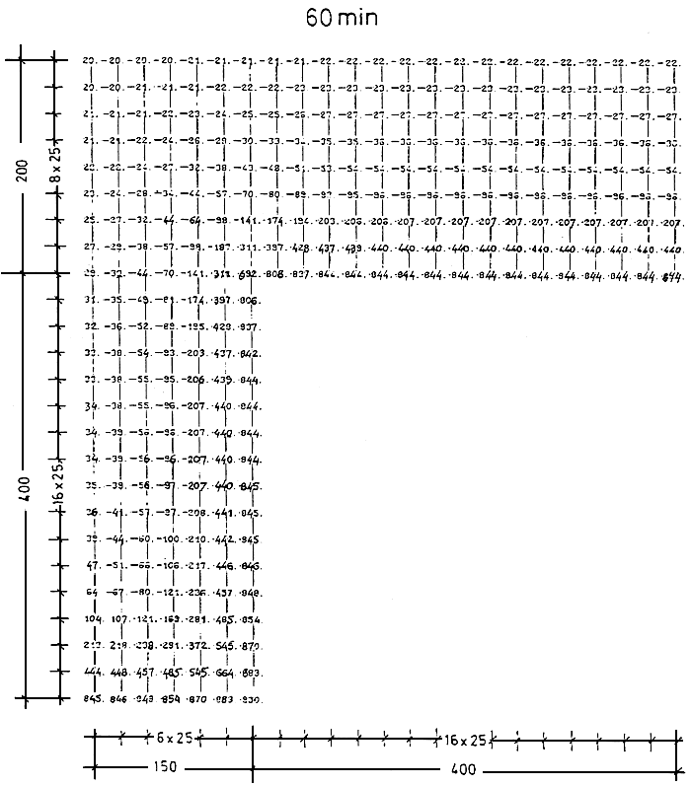
Рис.53. Температуры прогрева бетона в монолитном ребристом перекрытии с балкой
сечением 300х600 мм и плитой толщиной 200 мм при пожаре длительностью 60 минут
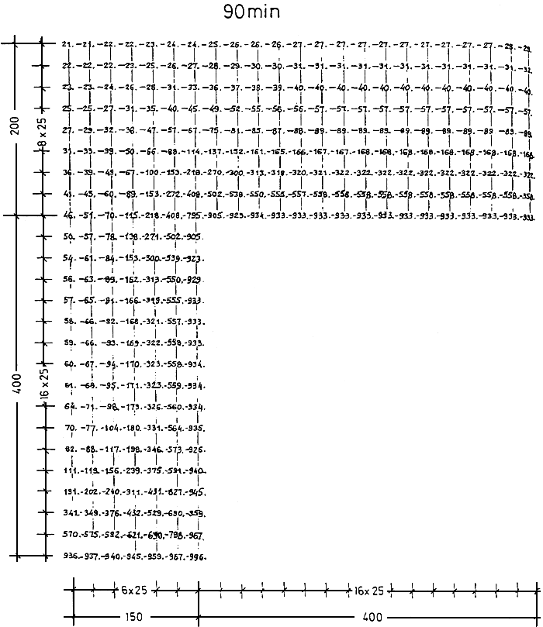
Рис.54. Температуры прогрева бетона в монолитном ребристом перекрытии с балкой
сечением 300х600 мм и плитой толщиной 200 мм при пожаре длительностью 90 минут
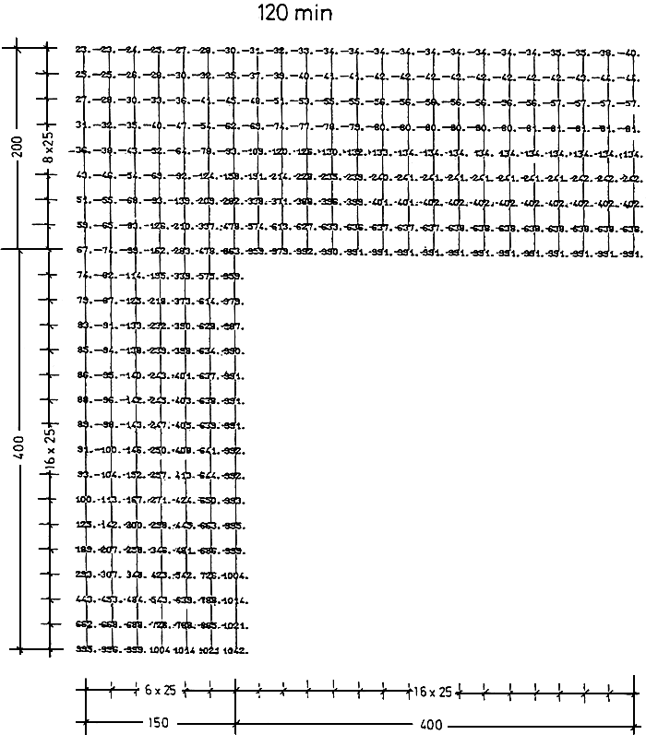
Рис.55. Температуры прогрева бетона в монолитном ребристом перекрытии с балкой
сечением 300х600 мм и плитой толщиной 200 мм при пожаре длительностью 120 минут
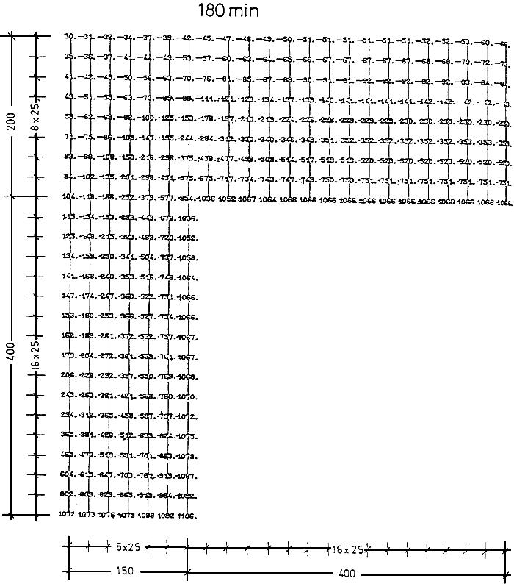
Рис.56. Температуры прогрева бетона в монолитном ребристом перекрытии с балкой
сечением 300х600 мм и плитой толщиной 200 мм при пожаре длительностью 180 минут
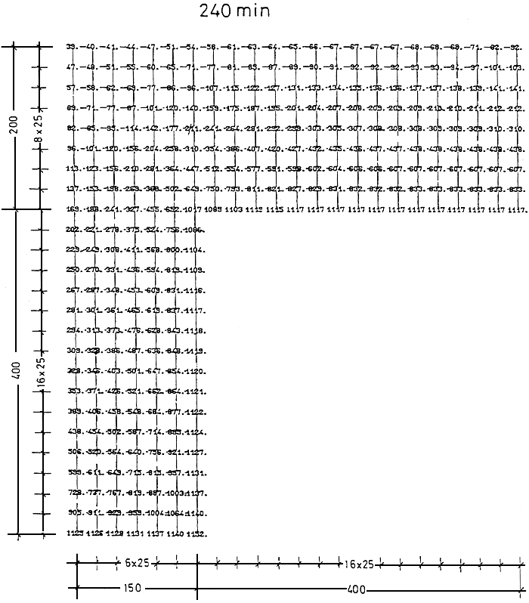
Рис.57. Температуры прогрева бетона в монолитном ребристом перекрытии с балкой
сечением 300х600 мм и плитой толщиной 200 мм при пожаре длительностью 240 минут
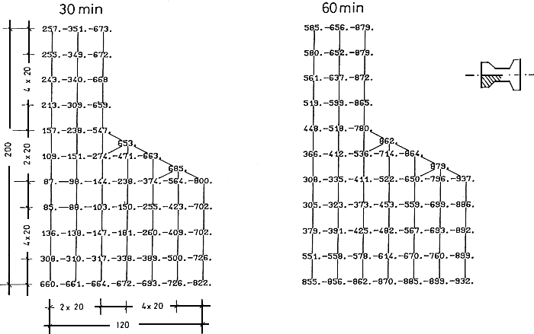
Рис.58. Температуры прогрева бетона в двутавровой балке со стенкой толщиной 80 мм и полкой
шириной 240 мм при пожаре длительностью 30 и 60 минут
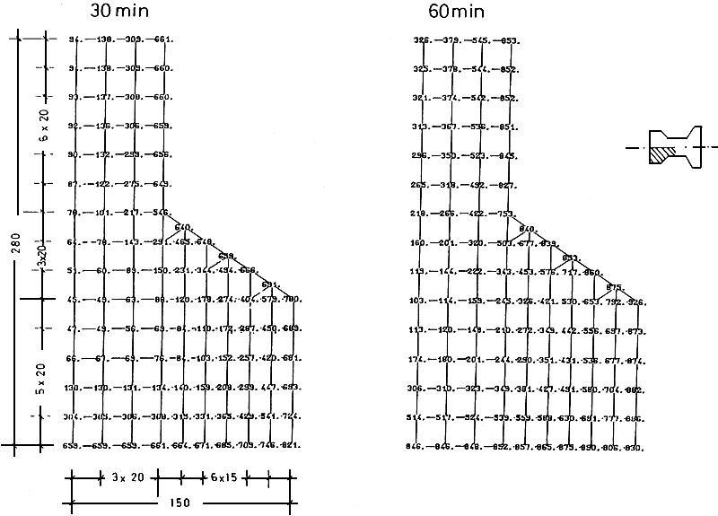
Рис.59. Температуры прогрева бетона в двутавровой балке со стенкой толщиной 120 мм и полкой
шириной 300 мм при пожаре длительностью 30 и 60 минут
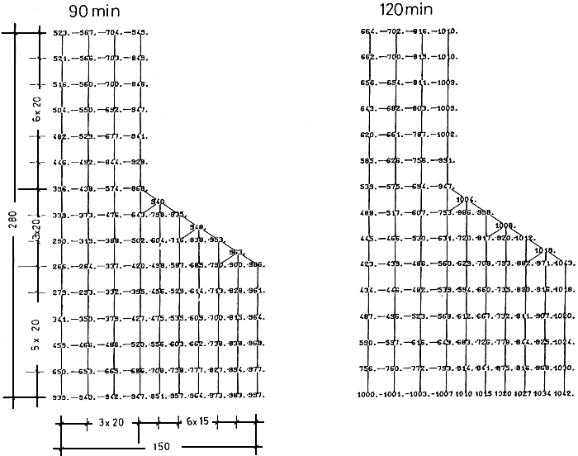
Рис.60. Температуры прогрева бетона в двутавровой балке со стенкой толщиной 120 мм и полкой
шириной 300 мм при пожаре длительностью 90 и 120 минут
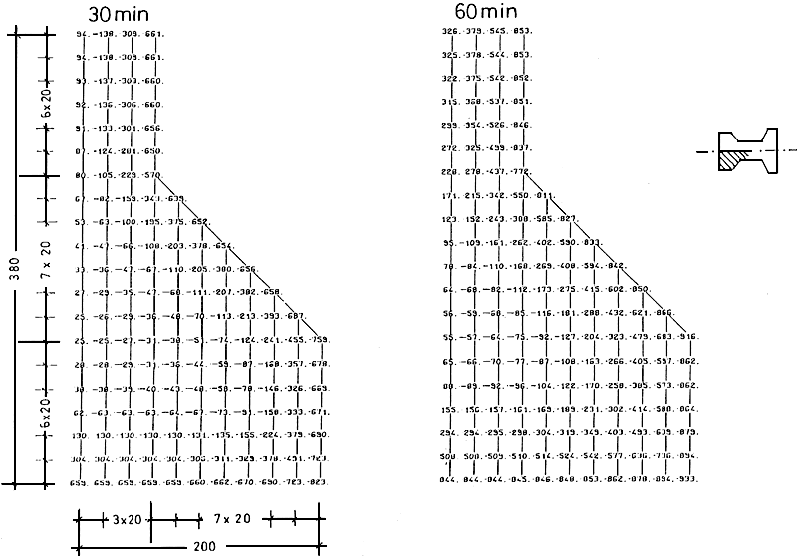
Рис.61. Температуры прогрева бетона в двутавровой балке со стенкой толщиной 120 мм и полкой
шириной 400 мм при пожаре длительностью 30 и 60 минут
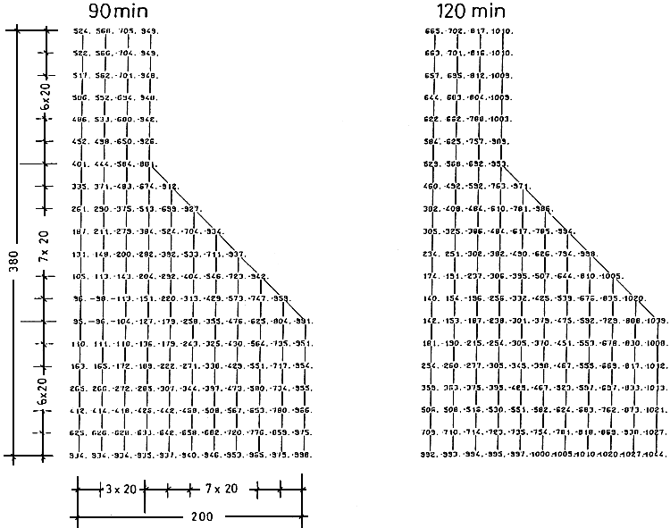
Рис.62. Температуры прогрева бетона в двутавровой балке со стенкой толщиной 120 мм и полкой
шириной 400 мм при пожаре длительностью 90 и 120 минут
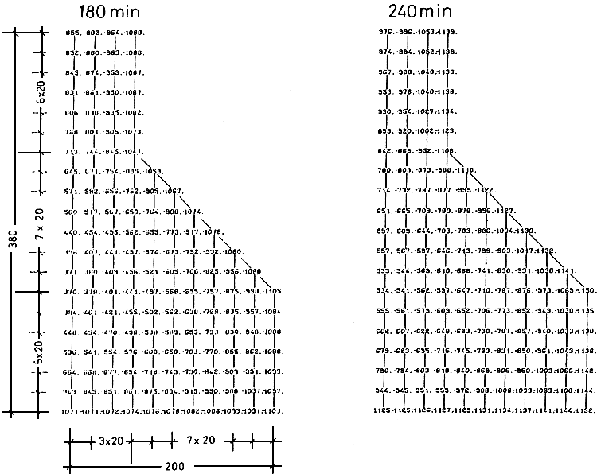
Рис.63. Температуры прогрева бетона в двутавровой балке со стенкой толщиной 120 мм и полкой
шириной 400 мм при пожаре длительностью 180 и 240 минут
ПРИЛОЖЕНИЕ 6
ПРЕДЕЛЫ ОГНЕСТОЙКОСТИ ЖЕЛЕЗОБЕТОННЫХ КОЛОНН И СТЕН ИЗ ТЯЖЕЛОГО БЕТОНА
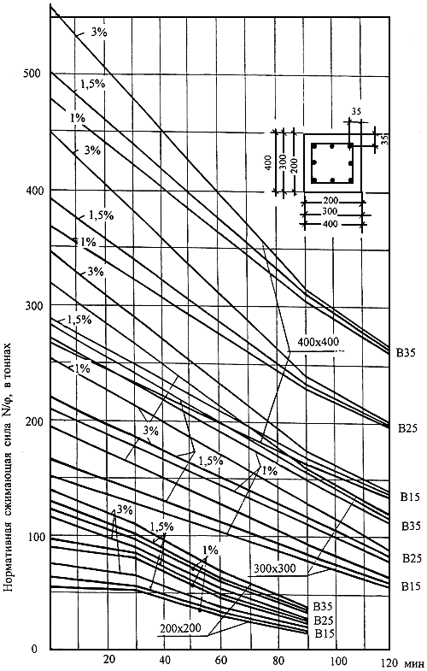
Рис.64. Пределы огнестойкости железобетонных колонн сечением 200х200, 300х300 и 400х400 мм
из тяжелого бетона на гранитном заполнителе, с защитным слоем 35 мм, с армированием 1.0, 1.5 и 3.0%
при действии нормативной сжимающей силы со случайным эксцентриситетом, при четырехстороннем
огневом воздействии стандартного пожара
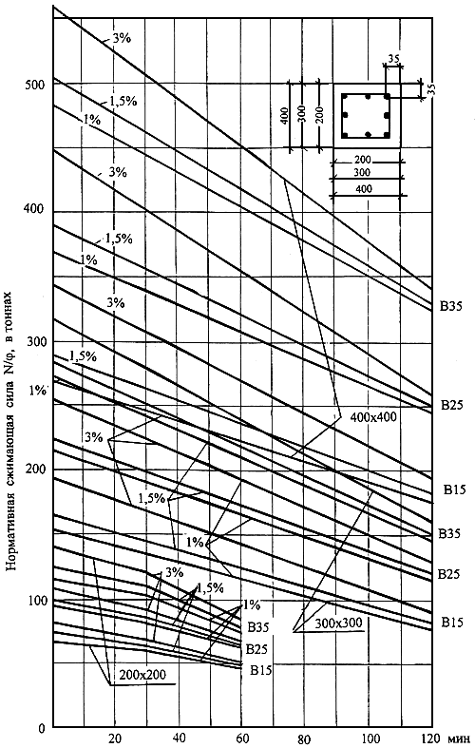
Рис.65. Пределы огнестойкости железобетонных колонн сечением 200х200, 300х300 и 400х400 мм
из тяжелого бетона на известняковом заполнителе, с защитным слоем 35 мм, с армированием 1, 1,5 и 3%
при действии нормативной сжимающей силы со случайным эксцентриситетом, при четырехстороннем
огневом воздействии стандартного пожара
а) платформенное опирание по цементному раствору
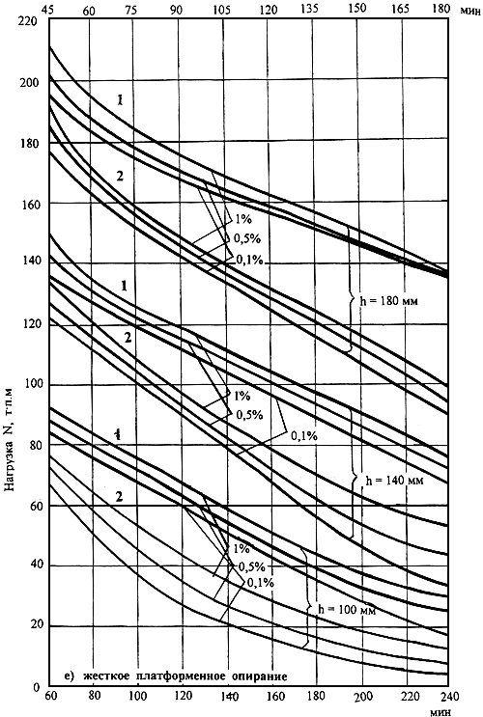
Рис.66. Пределы огнестойкости железобетонных стен высотой сечения 100, 140 и 180 мм,
с армированием 0,1, 0,5 и 1%, из тяжелого бетона класса В15 с заполнителями:
1 - из известняка; 2 - из гранита, при одностороннем огневом воздействии стандартного пожара
а) платформенное опирание по цементному раствору
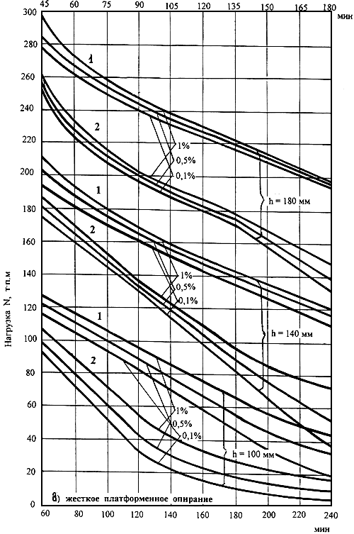
Рис.67. Пределы огнестойкости железобетонных стен высотой сечения 100, 140 и 180 мм,
с армированием 0,1, 0,5 и 1%, из тяжелого бетона класса В25 с заполнителями:
1 - из известняка; 2 - из гранита, при одностороннем огневом воздействии стандартного пожара
а) платформенное опирание по цементному раствору
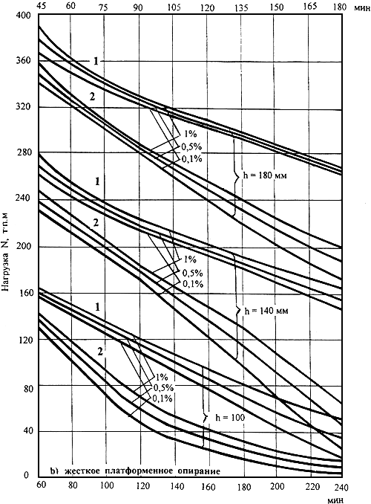
Рис.68. Пределы огнестойкости железобетонных стен высотой сечения 100, 140 и 180 мм,
с армированием 0,1, 0,5 и 1%, из тяжелого бетона класса В35 с заполнителями:
1 - из известняка; 2 - из гранита, при одностороннем огневом воздействии стандартного пожара
ОСНОВНЫЕ БУКВЕННЫЕ ОБОЗНАЧЕНИЯ
Усилия от нагрузки и температуры в поперечном сечении элемента при огневом воздействии

, , - изгибающий момент от нормативной и расчетной нагрузок и от температуры;
, , - продольная сила от нормативной и расчетной нагрузок и от температуры;
, , - поперечная сила от нормативной и расчетной нагрузок и от температуры;
, - длительность стандартного и фактического пожаров.

Характеристики материалов при огневом воздействии

- нормативное и расчетное сопротивления бетона сжатию;
- нормативное и расчетное сопротивления бетона растяжению;
- нормативное и расчетное сопротивления арматуры растяжению;

- расчетное сопротивление арматуры сжатию;
- расчетное сопротивление поперечной арматуры растяжению;
- модуль упругости бетона;
- модуль упругости арматуры;
, - коэффициенты условий работы бетона при сжатии и растяжении;
- коэффициент условий работы арматуры при растяжении и сжатии;
- критическое значение коэффициента условий работы растянутой арматуры;
, - коэффициенты, учитывающие изменения модулей упругости бетона и арматуры;
, , - коэффициенты упругости сжатого бетона, сжатой зоны бетона и арматуры, учитывающие развитие пластических деформаций и представляющие собой отношение упругих деформаций к полным;
, , - коэффициенты температурных и усадочных деформаций бетона и температурных деформаций арматуры;
, , - температурная деформация и деформации усадки и ползучести;
, , - коэффициенты теплопроводности, теплоемкости бетона и арматуры и приведенный коэффициент температуропроводности бетона;
, - предельные деформации бетона при центральном сжатии и крайнего волокна бетона сжатой зоны;
, - деформации арматуры в основной и второй дополнительной базовых точках диаграммы деформирования арматуры.

Геометрические характеристики

, - расстояние от равнодействующей усилий в арматуре и до ближайшей грани сечения;
- глубина прогрева бетона до критической температуры ;
- рабочая высота сечения при нагреве бетона сжатой зоны до критической температуры бетона ;
- рабочая высота сечения при нагреве бетона сжатой зоны выше критической температуры бетона ;
- расстояние между хомутами, измеренное по длине элемента;
, - температуры бетона и арматуры;
, - средняя температура бетона и арматуры;
, - ширина прямоугольного сечения, ширина ребра таврового и двутаврового сечений при нагреве бетона до критической и выше критической температуры бетона;
, - ширина полки таврового и двутаврового сечений в сжатой зоне при нагреве бетона до критической температуры и выше критической температуры бетона.

